INFORME DE LA COMISIÓN DE DESARROLLO SOCIAL, SUPERACIÓN DE LA POBREZA Y PLANIFICACIÓN RECAÍDO EN EL PROYECTO DE LEY QUE REGULA LAS ACTIVIDADES DE VOLUNTARIADO Y ESTABLECE DERECHOS Y DEBERES DE LOS VOLUNTARIOS.

Boletín N° 10.679-31.

HONORABLE CÁMARA:

La Comisión de Desarrollo Social, Superación de la Pobreza y Planificación pasa a informar el proyecto de ley de la referencia, originado en moción de las diputadas Karol Cariola Oliva, Maya Fernández Allende y Camila Vallejo Dowling y de los diputados señores Giorgio Jackson Drago y Daniel Melo Contreras, boletín N° 10.679-31, en primer trámite constitucional y primero reglamentario.

I. CONSTANCIAS REGLAMENTARIAS PREVIAS.

1) Idea matriz o fundamental del proyecto de ley.

La idea matriz o fundamental de esta moción es la promoción, fomento y protección de la actividad y acciones de voluntariado, las organizaciones de interés público que desarrollan dichas actividades y la regulación de las relaciones entre los voluntarios y dichas organizaciones.

2) Normas de quórum especial.

El proyecto de ley no contiene normas de quórum calificado ni que deban ser calificadas de orgánicas constitucionales.

3) Normas que requieran trámite de Hacienda.

No requiere ser conocido por la Comision de Hacienda.

4) Aprobación del proyecto, en general.

El proyecto fue aprobado en general por la unanimidad de los diputados presentes señoras Hernando y Pacheco, y señores Alvarado, Arriagada, Flores, Melo y Sabag.

5) Denominación del proyecto de ley.

Se hace presente que la moción proponía una nueva normativa legal que regulara las actividades de voluntariado. Sin embargo, después de la discusión general se acordó introducir modificaciones a la ley N° 20.500 sobre Asociaciones y Participación Ciudadana en la Gestión Pública y al Código del Trabajo, razón por la cual es pertinente considerar el cambio de nombre del proyecto de ley.

6) Diputado informante.

Se designó diputado informante al señor Daniel Melo Contreras.

II. ANTECEDENTES Y FUNDAMENTOS DEL PROYECTO DE LEY.

a) Antecedentes y fundamentos contenidos en la moción.

Los autores de la moción destacan que el voluntariado y las actividades que forman parte de su quehacer, son una manera de involucrar directamente a la sociedad civil en los problemas que enfrenta el Estado y los particulares en materia de desarrollo social, superación de la pobreza y en casos de emergencias o catástrofes.

Las personas voluntarias contribuyen desinteresadamente con tiempo, trabajo, conocimientos y experiencia, todo lo cual conforma una red de actividades cuya finalidad fundada en la solidaridad y el interés general, aporta directamente a estructurar una sociedad inclusiva y comprensiva de todas y todos quienes la conforman.

Además, hacen constar que en el año 2009 la División de Organizaciones Sociales (DOS) del Ministerio Secretaría General de Gobierno, por medio de un estudio de investigación, señaló que las organizaciones que realizan voluntariado se pueden clasificar según el tipo de personalidad jurídica en que se estructuran, siendo las organizaciones funcionales las mayoritarias con un 53%, luego las corporaciones con un 11%, y por último las fundaciones y juntas de vecinos con un 5%. También existen organizaciones de hecho que realizan voluntariado, pese a no contar formalmente con personalidad jurídica, las que conformarían un 14% del universo de activismo voluntario.

Agregan que, no obstante la alta valoración de las acciones de voluntariado que tiene la ciudadanía que asegura contribuye al desarrollo de habilidades sociales y es un aporte real a la superación de la pobreza, sólo el 6% de la población realiza voluntariado, lo que se explica por ausencia de fomento, promoción e información, así como también por la escasa disposición de tiempo y seguridad en el trabajo para realizar actividades de solidaridad o de preparación para ellas.

En efecto, las actividades de voluntariado tienen una escasa regulación en nuestro país, a diferencia de otros países como Francia, Nueva Zelandia, Argentina, Colombia y Estados Unidos, cuentan con estatuto propio de derechos y deberes y una estructuración fiscal de fomento y promoción. En Chile existe una reducida mención en la Ley N° 20.500, sobre Asociaciones y Participación Ciudadana en la Gestión Pública, que sólo reconoce a las organizaciones de voluntariado como organizaciones de interés público “cuya actividad principal se realiza con un propósito solidario, a favor de terceros, y se lleva a cabo en forma libre, sistemática y regular, sin pagar remuneración a sus participantes”, y genera un Catastro, sin profundizar en una política pública al respecto.

Es entonces, que se hace necesaria desarrollar una política pública de voluntariado, que mantenga los fundamentos reconocidos por la comunidad, esto es que sea dirigida hacia la promoción del interés general, del bien común, que busque impulsar iniciativas solidarias, desde la Administración del Estado, las instituciones de educación y la ciudadanía.

Los autores de la moción consideran que esta iniciativa legal constituye un aporte a la estructuración de una política pública ya que se propone que una norma de rango legal consagre un adecuado estatuto del voluntariado regulando sus actividades, beneficios y proyectos así como también los derechos y deberes de los actores involucrados en estas actividades, y los beneficios laborales para trabajadores que son integrantes de organizaciones de voluntariado o que quisieran contribuir a la actividad, además de capacitarse adecuadamente para su implementación.

b) Antecedentes y fundamentos entregados por la Biblioteca del Congreso Nacional.

i) Evolución del voluntariado. Chile y comparación internacional.

I. Evolución del voluntariado en Chile.

Antes de analizar los datos cuantitativos, resulta útil recordar lo que la legislación entiende por voluntariado, con el fin de enmarcar conceptualmente el problema a tratar. Así, del análisis de las legislaciones sobre voluntariado en Bélgica, España, Argentina, Colombia y Alemania se tiene que los principales aspectos que definen el “voluntariado” son:

- No debe buscar el lucro o beneficio material del voluntario o de la organización de voluntariado (los cinco países).

- Se trata de una actividad que debe ejercerse libremente (los cinco países).
- Se diferencia de las actividades de capacitación (Alemania) y de un trabajo remunerado (los cinco países).

- Tiene un carácter solidario (España y Argentina).

- Actividad en beneficio de un tercero (Bélgica) que busca el bien común (Colombia), el interés general (Argentina y España) o el bienestar social y equilibrio ecológico (Alemania).

- Como retorno, el voluntario puede recibir el reembolso de eventuales gastos efectuados, además de ropa, alimentación y alojamiento gratuito para realizar la actividad de voluntariado (los cinco países).

- El voluntario también puede ser indemnizado en dinero (Alemania, Bélgica). Ambos países estipulan exactamente el monto máximo a recibir, más allá del cual la actividad no es considerada como voluntariado.

Esta manera en que la legislación define el voluntariado permite diferenciarlo de varias otras actividades. En particular, se le diferencia de las actividades laborales (el voluntariado no busca beneficio económico), de las actividades de capacitación y, especialmente, de las organizaciones de la sociedad civil, las cuales no necesariamente buscan el beneficio de un tercero diferente a la organización.

1. Encuesta Mundial de Valores, 1994-2014.

En términos de disponibilidad de información para desarrollar el tema en términos cuantitativos, la única fuente de información sistemática y sostenida en el tiempo corresponde a la Encuesta Mundial de Valores (World Values Survey). Dicha Encuesta presenta la información en términos de porcentajes respecto de la población total. Es decir, no entrega la cantidad de personas que desarrollan voluntariado sino solo el porcentaje, como muestra la Figura 1.

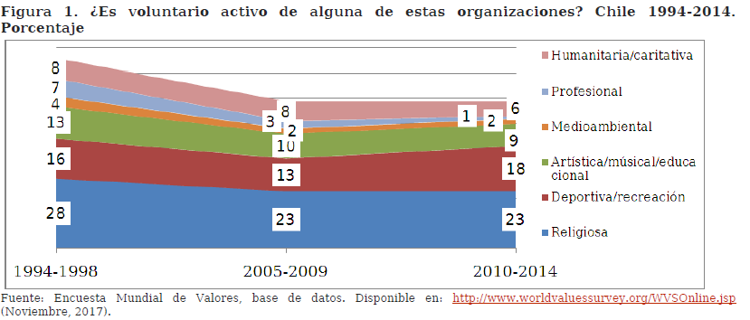

La Figura 1 muestra la participación en Chile de ciertas organizaciones sin fines de lucro desde 1994 al 2014. En términos generales, se aprecia un descenso de la participación prácticamente en todas las organizaciones. El único grupo que aumenta su participación entre 1994 y 2014 es el de las organizaciones deportivas y de recreación que pasan de un 16% en 1994 a 18% en el 2014.
La caída más alta en la participación corresponde al grupo de organizaciones con mayor importancia relativa: las organizaciones religiosas, respecto de las cuales un 28% señalaba pertenecer en 1994, cifra que cae a un 23% en el 2014. Los otros dos tipos de organizaciones de voluntariado que para el período 2010-2014 presentan mayores porcentajes de participación son las organizaciones deportivas (18%) y las artísticas-educativas (9%), las cuales, como se señaló, sufren una baja a lo largo del periodo analizado.

Ahora, al llevar los porcentajes a cantidad de personas, la caída que presentan los porcentajes se morigera, debido a que en términos absolutos la población chilena ha aumentado en el periodo en análisis, por lo que un mismo porcentaje en el 2014 representa una mayor cantidad de personas que ese porcentaje representaba en 1994. Para llevar los porcentajes de la población total a cantidad de personas se utilizó la estimación de la población total del INE, utilizando promedios de población total para cada periodo (1994-1998; 2005-2009; 2010-2014) (Figura 2).

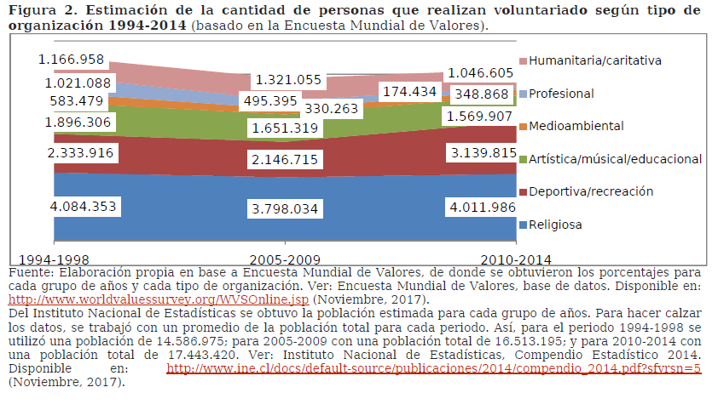
Considerando que la población chilena fue en aumento entre 1994 y 2014, al pasar de porcentajes a números absolutos se morigeran las caídas y se destacan las alzas. De esta forma, la caída más importante, la participación en organizaciones religiosas, en términos porcentuales representa un paso del 28% en 1994-1998 a un 24% en 2010-2014, lo que en términos absolutos significa 4.084.353 personas y 4.011.986, respectivamente. En tanto, el único tipo de organización que experimenta un alza en el período, las organizaciones deportivas, porcentualmente pasan de un 16% en 1994-1998 a un 18% en 2010-2014, lo que en términos absolutos significa un paso de 2.333.916 personas a 3.139.815 personas, respectivamente.

2. Estudio Nacional de Voluntariado, 2014.

Otra fuente relevante para cuantificar el trabajo de voluntariado en Chile lo constituye el Estudio Nacional de Voluntariado realizado el 2014 por la Fundación Trascender en conjunto con GFK Adimark. En dicho Estudio, se muestra la evolución 2006-2014 en relación a si los chilenos se consideran “solidarios” o no. Así, mientras en el 2006 un 57% de los encuestados consideraba solidarios, para el 2014 la cifra había aumentado en más de 10 puntos porcentuales, llegando a un 68%.

Vale la pena señalar que, desde la medición del 2010 en adelante, existe cierta coherencia entre la afirmación de que ‘Chile es un país solidario’ y la percepción del encuestado acerca de si él es o no solidario.

Ahora, al ser consultados acerca de la función del voluntariado en Chile, las tres respuestas más frecuentes fueron que el voluntariado sirve para la integración social (27% el 2014); para disminuir la pobreza (26%); y para construir un país solidario (26%). Esas tres razones se han mantenido como las más relevantes en términos cuantitativos desde el 2009 al 2014 (los años en que se realizó la encuesta).

Intentando cuantificar la afirmación acerca de la “solidaridad” en Chile y su evolución, el mencionado Estudio compara la donación de dinero a diversas entidades (desde la donación del vuelto en un supermercado hasta donaciones mensuales particulares a una organización de voluntariado), llegando a que, en todo el período analizado, más del 90% de las personas declaraba entregar aportes en dinero. Los montos mensuales que las personas declararon entregar fluctúan entre los $2.756 el 2011 a los $5.624 en el 2009 y no aparece un patrón de aumento o disminución coherente a medida que avanzan los años.

Aunque mayoritariamente las personas declaran realizar aportes mensuales en dinero a organizaciones de voluntariado, la cantidad de personas que va más allá y dedica parte de su tiempo a actividades de voluntariado es mucho menor, alcanzando un 6%, el que contrasta con el más de 90% de personas que declara aportar en dinero. Es decir, existe una brecha importante entre “ser solidario” aportando en dinero versus serlo destinando tiempo para aquello.

La cantidad promedio de horas que ese 6% de personas que declaran realizar alguna actividad de voluntariado, varía de las 9,5 horas mensuales en el 2008 a las 12,7 horas mensuales para el 2014, lo que muestra una tendencia al aumento del tiempo dedicado al voluntariado entre la población que declara hacerlo.

Al analizar la distribución regional de ese 6% de personas que, en el promedio nacional, declara realizar actividades de voluntariado, destacan entre las ciudades con mayor trabajo voluntario, Arica (14%), Valdivia (13%), Concepción (12%) y Temuco (10%)

Ahora, al observar el tipo de actividades que realizan estas personas, se tiene que las dos principales actividades de voluntariado se desarrollan en el ámbito del trabajo comunitario, las juntas de vecinos y clubes deportivos con un 28% de participación en el 2014, por una parte, y la de labores de Iglesia, con un 20% el 2014, por otra. Este último tipo de actividades de voluntariado (labores de Iglesia) sufrió un descenso considerable al pasar de un 50% el 2009 al 20% del 2014 recién mencionado. Por su parte, el trabajo comunitario, de juntas de vecinos y clubes deportivos también sufrió un descenso en la participación, al pasar de un 34% en el 2009 a un 28% en el 2014. La única actividad de voluntariado que ha aumentado en porcentaje de interesados, según el Estudio Nacional de Voluntariado, es el cuidado y asistencia de enfermos o discapacitados que subió 4 puntos porcentuales (de un 14% en el 2009 a un 18% en el 2014).

Vinculado con lo anterior, y profundizando en ese 6% de personas que declara realizar actividades de voluntariado, un 29% de ellas declara asociarse con un vecino o con familiares para llevar a cabo dichas tareas. En segundo lugar, un 24% de dicha población lleva a cabo las actividades de voluntariado participando en una Iglesia. Sin embargo, la importancia de la Iglesia como institución que canaliza el voluntariado sufrió una fuerte caída, considerando que en el 2009 un 53% de quienes realizaban voluntariado lo hacían a través de dicha institución.

3. Recapitulación

No resulta sencillo cuantificar el voluntariado en Chile porque no existe un instrumento que lo mida de manera sistemática. Recientemente se publicó la investigación “Sociedad en Acción. Construyendo Chile desde las Organizaciones de la Sociedad Civil” (2017), el cual constituye un esfuerzo importante para, entre otras cosas, cuantificar de manera sistemática la importancia de las organizaciones de la sociedad civil en Chile.

Aunque a primera vista pareciera que existe una relación cercana entre las organizaciones de la sociedad civil y las organizaciones de voluntariado, existe al menos una diferencia conceptual esencial: las organizaciones de voluntariado benefician a un tercero distinto de la organización, requisito que no necesariamente cumplen las organizaciones de la sociedad civil, donde quedan comprendidos los partidos políticos, los sostenedores de establecimientos educacionales, las universidades privadas y públicas, entre otras. (Irarrázaval, et. al. 2017; 291). Por lo tanto, la categoría “organizaciones de la sociedad civil” no es lo suficientemente específica para analizar el fenómeno del voluntariado.

Las dos herramientas que miden cuantitativamente el voluntariado en Chile son la Encuesta Mundial de Valores y el Estudio Nacional del Voluntariado del 2014. Del análisis de ambos, es posible concluir que:

- Presentan información muy diferente. Por una parte, la Encuesta Mundial de Valores cifra, por ejemplo, el voluntariado en Chile en organizaciones religiosas en 4.011.986 para el período 2010-2014. En tanto, el Estudio Nacional del Voluntariado cifra el voluntariado en general en Chile en un 6% de la población total, lo que significa una cantidad de poco más de 1 millón de personas para el 2014 (1.069.143 utilizando la población total estimada por el INE para dicho año: 17.819.054 personas).

- Sin embargo, ambas concuerdan en que el voluntariado en Chile estaría en disminución. Según la Encuesta Mundial de Valores las actividades de voluntariado habrían pasado de un 76% en 1994-1998 a un 59% en 2010-2014, lo que significa pasar de poco más de 11 millones de personas en 1994-1998 a poco menos de 10,3 millones para 2010-2014. Por su parte, el Estudio Nacional de Voluntariado muestra que las principales actividades de voluntariado han ido a la baja: respecto al ‘trabajo comunitario’ señala que un 34% de la población lo realizaba en el 2009, cifra que baja a un 28% para el 2014. Las ‘labores de Iglesia’ en tanto, pasan de un 50% en el 2009 a un 20% en el 2014. La actividad que aumenta su participación en el periodo es la ‘asistencia de enfermos’ que pasa de un 14% en el 2009 a un 18% en el 2014.

II. Evolución del voluntariado: comparación internacional

Luego de analizar cuantitativamente la evolución del voluntariado en Chile, a continuación se presenta la evolución del voluntariado en Chile, Argentina, España, Alemania y Colombia. La legislación sobre el voluntariado en cada país es una de las variables relevantes al analizar cuantitativamente el voluntariado. Sin embargo no es la única. Por esto, no es posible atribuirle toda la responsabilidad sobre eventuales aumentos o disminuciones del voluntariado a la legislación respectiva. Además de la legislación, factores como las políticas públicas (Planes Nacionales de Fomento al Voluntariado, por ejemplo), inciden en cómo evoluciona cuantitativamente el voluntariado en cada caso.

Para mantener la comparabilidad entre los distintos países, se utilizan los porcentajes respecto a la población total de cada país. Llevarlo a términos absolutos (cantidad de personas) distorsionaría el análisis ya que entregaría mucho más peso a los países cuya población total es mayor.

El gráfico muestra la participación en Chile de organizaciones de voluntariado desde 1994 al 2014. En términos generales, se aprecia un descenso de la participación prácticamente en todas las organizaciones. El único grupo que aumenta su participación entre 1994 y 2014 es el de las organizaciones deportivas y de recreación, que pasan de un 16 en 1994 a 18% en el 2014.
La caída en la participación más alta corresponde al grupo de organizaciones con mayor importancia relativa: las organizaciones religiosas, respecto de las cuales un 28% señalaba pertenecer en 1994, cifra que cae a un 23% en el 2014. Los otros dos tipos de organizaciones de voluntariado que para el período 2010-2014 presentan mayores porcentajes de participación son las organizaciones deportivas (18%) y las artísticas-educativas (9%), las cuales, como se señaló, sufren una baja a lo largo del período analizado.

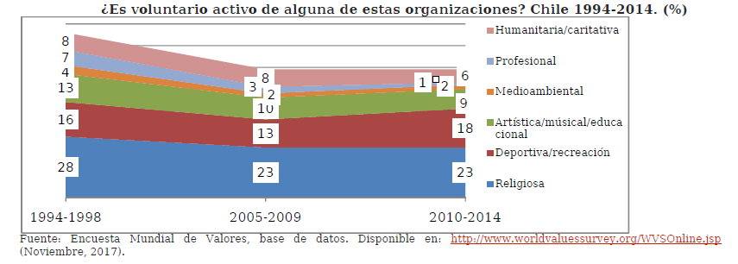

Para el caso de Argentina, en tanto, los datos disponibles van desde 1981 al 2014. En ellos se aprecia un aumento considerable de la participación activa en organizaciones de voluntariado. Cabe resaltar los bajísimos niveles de participación que exhibía la sociedad argentina entre 1981 y 1984: tanto las organizaciones deportivas como las medioambientales presentaban un 0% de participación en dichos años, y ninguna de las otras categorías superaba el 7%.

Al analizar la evolución de la participación en organizaciones de voluntariado en Argentina, destaca el aumento en la participación en el período entre 1981 y 1998, luego del cual se aprecia una tendencia a la estabilización. Así, las organizaciones de voluntariado que adquieren mayor relevancia en el último período son las de carácter religioso (17%), las deportivas y de recreación (9%), las artísticas y educativas (8%) y las humanitarias (6%).
La evolución de la participación en el voluntariado para el caso de Colombia presenta un recorrido diferente: sufre una caída entre 1994 y el 2009, para aumentar considerablemente en el 2014. Otro aspecto relevante lo constituye la muy alta participación que muestra la sociedad colombiana al considerar el último dato disponible (2010-2014). Así, un 49% de los consultados participa activamente en alguna organización religiosa, un 17% lo hace en una deportiva, un 15% en una artística educacional, un 9% en una medioambiental, mismo porcentaje de participación en organizaciones profesionales.

Parece importante destacar que, comparado con todos los otros países analizados, Colombia presenta los más altos niveles de participación en voluntariado si se considera el último dato disponible (2010-2014).

Para el caso de Alemania sólo se tienen datos para dos períodos, lo que limita la visualización de su evolución. De todas formas, es posible afirmar que no se aprecian cambios relevantes entre el 2005 y el 2014. Las organizaciones de mayor participación en Alemania son las deportivas con un 26% de participación activa, seguida de las religiosas (14%) y las artísticas-educacionales (8%).

Finalmente, el caso de España muestra una tendencia sistemática a la baja en la participación durante todo el período analizado (1994-2014). De esta forma, los niveles de participación en organizaciones religiosas baja de un 17 a un 7%; en un sentido similar, la participación en organizaciones deportivas baja de un 13 a un 8%; tendencia que se replica en el resto de las organizaciones.

Como se señaló, así como no es posible atribuirle a la ley toda la responsabilidad en el alza en la participación en Colombia, para el caso español tampoco es posible analizar causalmente la legislación española como única variable explicativa (causa) de la baja en la participación en el país europeo. Para llegar a conclusiones de ese tipo es necesario construir un modelo estadístico multivariado que considere todas las variables explicativas del aumento/descenso de la participación en actividades de voluntariado.

ii) Estatus de las organizaciones internacionales de voluntariado.

- Introducción.

Este informe aborda el estatus jurídico de las organizaciones internacionales de voluntariado, como asimismo la regulación de éstas en Chile y los efectos jurídicos de los compromisos celebrados por nacionales con dichas organizaciones.

Las organizaciones de voluntariado sin fines de lucro en este trabajo han sido asimiladas a organizaciones no gubernamentales (ONG).

Como fuentes de información principales se han considerado el Informe de Asesoría Técnica Parlamentaria de la BCN “Fundaciones, organizaciones no gubernamentales y su rol en la crisis de confianza” y otras normas jurídicas sobre la materia.

I. Aproximación conceptual a las ONGs.

El concepto organización no gubernamental (ONG) no tiene una definición común, sin embargo son reconocidas como organizaciones con un estatus legal privado. En términos generales, es un concepto que identifica a las organizaciones que no son parte de ámbito gubernamental ni empresarial, sino que están dirigidas hacia el logro de “objetivos sociales o de interés público, a través de esfuerzos cooperativos o a través de contratos de servicios” (Parodi Luna, 2000).

Pérez Prat (2004) las define como “órganos de la sociedad civil organizada, en la cual grupos sociales se coordinan alrededor de intereses comunes, propios (individualmente considerados), u objetivos conectados a los intereses generales, de perspectivas más grandes, que bajo su perspectiva, o bajo su percepción, afectan más el interés común”.

En su concepción y forma, las ONG buscan identidad propia, y sobre todo, dejan clara su independencia ante el Estado y el Gobierno, buscando fijarse en la sociedad civil, exactamente al lado de los gobernados y de la sociedad (Juca, 2011). Para el autor se trata de “organizaciones con expresión de intereses específicos, con una acción concreta y objetiva en el mundo real y de la práctica, de las acciones materiales, para lo cual reúnen fondos, administran esos recursos, y con ellos financian sus actividades y su existencia” (p. 36).

Respecto al régimen jurídico de las ONG internacionales, debemos distinguir entre el estatuto interno y el internacional. El estatuto interno es el que se le otorga a las personas jurídicas en la legislación del país en que se constituyen (Serrano, 1999:203). Por tanto, el régimen jurídico aplicable y su procedimiento de constitución varían de un Estado a otro. Por ejemplo, la Cruz Roja francesa y Médicos Sin Fronteras francesa son asociaciones de derecho francés mientras que la Cruz Roja española y Médicos sin fronteras española son asociaciones de derecho español.

Ahora bien, sobre el estatuto internacional de estas asociaciones, existe consenso en la doctrina que el Derecho Internacional Público no las reconoce como sujetos de derecho internacional, con excepción de la Cruz Roja Internacional, la Iglesia Católica y la Soberana Orden de Malta (Serrano, 1999:197).
Se ha intentado otorgar un reconocimiento o una personalidad jurídica internacional a estas asociaciones internacionales a través de distintos proyectos, pero no se ha tenido mayor éxito (Serrano, 1999:206).

No obstante, existen dos organismos intergubernamentales que además de la personalidad jurídica que les otorga la legislación nacional les dan un estatus especial a ciertas ONG. Se trata de las Naciones Unidas y el Consejo de Europa.
Naciones Unidas define a las ONG como “cualquier grupo de ciudadanos voluntarios sin ánimo de lucro que surge en el ámbito local, nacional o internacional, de naturaleza altruista y dirigida por personas con un interés común” (Shulterbrant y Salom: 2003).

Además, las Naciones Unidas reconocen a determinadas ONG internacionales un estatuto jurídico consultivo en el Consejo Económico y Social cuando estas cubren temas de interés del Consejo (Naciones Unidas, 2017).

Por su parte, el Consejo Europeo, mediante el Convenio Europeo entregó reconocimiento de la personalidad jurídica de las organizaciones internacionales no gubernamentales en 1986, estableciendo un fundamento jurídico común para la existencia y el trabajo de las ONG dentro de los Estados miembros. Ciertas ONG internacionales que cumplen determinados requisitos, poseen un estatuto participativo ante el Consejo de Europa.

II. Fundaciones y ONGs en Chile.

En nuestro país, el estatus jurídico de las organizaciones sin fines de lucro se encuentra disperso en diversos cuerpos legales, particularmente en el título XXXIII del Código Civil y en la Ley Nº 20.500 (Moya, Ortiz y otros. 2012).

Las personas jurídicas sin fines de lucro más comunes, son las Corporaciones y las Fundaciones, las que se rigen por normas comunes, pero se diferencian por la naturaleza del acto constitutivo: la Corporación es una persona jurídica formada por un cierto número de individuos asociados con un fin común, quienes le dan origen y determinan su objetivo y misión, mientras que la Fundación es un patrimonio administrado por mandatarios de acuerdo a la voluntad de un fundador, quien además determina sus objetivos para la realización de una obra o fin de interés general (BCN,2013:3).

En el año 2011, se publicó la Ley N° 20.500, sobre Asociaciones y Participación Ciudadana en la Gestión Pública. Esta ley se estructuró en cinco títulos, que abordan: (i) el derecho de asociación; (ii) las asociaciones y organizaciones de interés público; (iii) el establecimiento de un fondo de fortalecimiento de las organizaciones y asociaciones de interés público; modificaciones de otros textos legales; y (v) por último, disposiciones transitorias.

En particular, al reglamentar las organizaciones de interés público en el Título 2° se contempla un párrafo “Sobre el voluntariado”. El artículo 19 contiene una definición de las organizaciones de voluntariado señalando que son “aquellas que realizan un propósito solidario, a favor de terceros, y se lleva a cabo en forma libre, sistemática, y sin pagar remuneración a sus participantes”.

La condición de organizaciones de voluntariado, señala la ley, se debe hacer constar en el Catastro de Organizaciones de Interés Público, disponiendo el mismo artículo que un reglamento determinará las condiciones conforme a las cuales el Consejo Nacional reconocerá la calidad de organizaciones de Voluntariado.

III. Compromiso entre voluntarios nacionales y ONG internacionales.

Las personas que trabajan para ONG, nacionales o internacionales, independiente de la causa que apoyen, pueden hacerlo en forma remunerada o en forma voluntaria.

Las que trabajan en forma remunerada, celebran un contrato de trabajo y reciben un salario por sus labores, todo lo cual está regido por las reglas generales del Código del Trabajo. Las labores que pueden desarrollar, entre otras, son las administrativas, de comunicación y capacitación, y en general, todo lo relacionado con la ejecución de un proyecto.

El contrato de trabajo celebrado en Chile, entre una ONG internacional y un trabajador (nacional o extranjero), se le debe aplicar la ley nacional, respecto de las obligaciones y derechos que nacen del mismo, en virtud del principio de la territorialidad (artículo 14 Código Civil). A contrario sensu, la ley chilena no regirá a chilenos ni extranjeros que se presten labores fuera de nuestro país.

La otra forma de trabajar en una ONG, internacional o nacional, es de manera voluntaria, es decir, colaborando en forma gratuita, sin remuneración por los servicios prestados.

Para obtener la calidad de voluntario de alguna organización internacional de voluntariado se debe postular. Por regla general, estas organizaciones exigen tener experiencia previa en voluntariado o en contextos de pobreza; tener un mínimo de edad; contar con estudios profesionales finalizados; libertad para destinar un año de trabajo no remunerado fuera del país, entre otros requisitos (América Solidaria, 2017).

Una vez aceptado como voluntario en una organización internacional de voluntariado constituida en Chile, el voluntario tiene derecho a dejar por escrito el compromiso que asume con la organización, incluyendo una descripción de actividades, su horario de trabajo, el carácter gratuito de la relación, y capacitación y las compensaciones a las que tiene derecho por su actividad (Ley N° 20.500, artículo 20). Este compromiso contiene los derechos y deberes de los voluntarios y el contenido de los estatutos de dichas organizaciones (Reglamento que regula el catastro de organizaciones de interés público, artículo 9).

A modo de ejemplo, analizaremos como se obtiene la calidad de voluntario en la Fundación América Solidaria Internacional.

Específicamente, el Reglamento Interno de Orden de Higiene y Seguridad de América Solidaria Internacional en su artículo 89 define que el voluntario de esta organización es: Toda persona que trabaje en la Fundación de manera voluntaria, ejerciendo funciones previamente pactadas en un acuerdo de voluntariado en cumplimiento de lo establecido en la ley 20.500. Su trabajo lo ejerce por libre elección y no recibe remuneración por su trabajo, sin perjuicio que reciba una compensación por movilización y alimentación. Esta situación no constituye relación laboral para todos los efectos legales.

Así, si una persona postula a esta Organización internacional de voluntariado y es aceptada, firmará un acuerdo de voluntariado o compromiso como lo denomina la Ley N° 20.500. Este acuerdo es una convención celebrada entre América Solidaria Internacional y el voluntario chileno. De ésta nacen obligaciones para el voluntario y para organización, las que por aplicación del principio de la territorialidad de la ley chilena, solo podría ser exigidas en nuestro país ante el incumplimiento, y nunca extraterritorialmente, en razón que no existe norma jurídica que así lo autorice.

III. CONTENIDO DEL PROYECTO.

El proyecto consta de cuatro párrafos.

El párrafo primero, generalidades y definiciones, artículos 1 al 5 inclusive, se refieren al objeto y alcance del proyecto de ley. Además, se define, para efectos de esta ley, que se debe enternder por organizaciones de voluntariado voluntarios y voluntarias, actividades de voluntariado y, por último, el artículo 5, señala las acciones que no serán consideradas como actividades de voluntariado.

El párrafo segundo, programas de voluntariado, artículos 6 a 8 inclusive, regula los planes de voluntariado, su contenido así como la publicidad de estos programas.

El párrafo tercero, acuerdo de voluntariado, artículos 9 a 11 inclusive, regula el acuerdo, su registro y dispone la realización de exámenes médicos cuando la actividad requiera de autorización médica.

El párrafo cuarto, derechos y deberes de los voluntarios, artículos 12 al 14 inclusive, establece los derechos y los deberes de los voluntarios, además, regula los beneficios y otorga protección laboral a los voluntarios para ausentarse de su trabajo para participar en acciones de capacitación o para participar en actividades derivadas de catástrofe o estados de excepción.

- Normas legales o reglamentarias que se propone modificar o que inciden, directa o indirectamente, en esta iniciativa legal.

La iniciativa legal en tramitación constituye un nuevo cuerpo normativa por lo que no modifica ni deroga otras normas de rango legal o reglamentario.

En todo caso, tiene incidencia en este proyecto, la ley N° 20.500 sobre Asociaciones y Participación Ciudadana en la Gestión Pública, y sus reglamentos.

IV. DISCUSIÓN DEL PROYECTO DE LEY.

a) Discusión general.

Durante el estudio de la iniciativa se recibió la opinión de las siguientes personas:

1. Asesora de la diputada Karol Cariola, señorita Adriana Rojas.

Señaló que actualmente no existe un marco jurídico que regule la actividad, salvo en la Ley N° 20.500, sobre Asociaciones y Participación Ciudadana en la Gestión Pública, que sólo reconoce a las organizaciones de voluntariado como organizaciones de interés público “cuya actividad principal se realiza con un propósito solidario, a favor de terceros, y se lleva a cabo en forma libre, sistemática y regular, sin pagar remuneración a sus participantes”, y contempla un catastro, sin profundizar en una política pública al respecto.

La regulación que se propone tiene por objeto la promoción, fomento y protección de la actividad y acciones de voluntariado, las organizaciones de interés público que desarrollan dichas actividades y la regulación de las relaciones entre los voluntarios y dichas organizaciones.

Hizo presente que al no existir estudios actualizados sobre la materia; el proyecto de ley se basa en uno realizado por la División de Organizaciones Sociales del Ministerio Secretaría General de Gobierno en el año 2009, y en una Encuesta Adimarck del año 2014.

Afirmó que pese a una alta valoración del voluntariado por parte de la ciudadanía -cerca del 90% de la población asegura que el voluntariado contribuye al desarrollo de habilidades sociales y es un aporte real a la superación de la pobreza- sólo el 11% de la población realiza voluntariado, lo que se explica por ausencia de fomento, promoción e información, así como también por la escasa disposición de tiempo y seguridad en el trabajo para realizar actividades de solidaridad o de preparación para ellas.

Del estudio de investigación de la División de Organizaciones Sociales se observó que las organizaciones que realizan voluntariado se pueden clasificar según el tipo de personalidad jurídica, siendo las organizaciones funcionales las mayoritarias con un 53%, luego las corporaciones 11%, y por último las fundaciones y juntas de vecinos con un 5%. También existen organizaciones de hecho que realizan voluntariado, las que conformarían un 14% del universo de activismo voluntario.

En relación al área o áreas de acción voluntaria de las organizaciones con personalidad jurídica destacó que la mayor participación se observa en las áreas de la salud y, que, en todo caso, una misma organización se puede desempeñar una o más áreas de acción.

Por otra parte, informó que desde el año 2014 el Instituto Nacional de la Juventud ha trabajado en la conformación de una Red Nacional de Voluntariado Juvenil. Se han realizado dos Encuentros Nacionales de Organizaciones de Voluntariado Juvenil. En el año 2015, acudieron 71 organizaciones de voluntariado representantes de 13 Regiones, con un total de 135 delegados y delegadas. En el año 2016 se contó con la presencia de 110 organizaciones, representadas por 218 delegados y delegadas de las 14 regiones del país.

En derecho comparado, en países como Francia, Nueva Zelandia, Argentina, Colombia y Estados Unidos, cuentan con estatuto propio de derechos y deberes de voluntariado y una estructuración fiscal de fomento y promoción.

Sobre la iniciativa legal en tramitación, expresó que define quiénes son voluntarios y voluntarias. El artículo 3 señala que son aquellas personas naturales que libre y espontáneamente participan de actividades de voluntariado, siempre que no reciban remuneración por ello. Destacó que una característica esencial del voluntariado es que es sin fines de lucro.

Las niñas, niños y adolescentes podrán ser voluntarios cuando cuenten con el debido consentimiento de su o sus representantes legales, el que siempre deberá constar por escrito.

También regula quienes no podrán ser voluntarios, entre ellos, las personas que tengan antecedentes penales por ciertos delitos, tales como, de violencia doméstica o de género, por atentar contra la vida, la integridad física, la libertad, la integridad moral o la libertad e indemnidad sexual del otro cónyuge o de los hijos.
Destacó que la organización de voluntariado deberá llevar registro de todos sus voluntarios.

Por su parte, el artículo 6 regula los programas de voluntariado como aquellas planificaciones que desarrollan las organizaciones para cumplir con sus fines y objetivos, y que engloban una o más actividades de voluntariado. Los programas de voluntariado deberán constar por escrito, serán públicos y contener la denominación o identificación del proyecto, la organización responsable, la descripción de las actividades de voluntariado que comprenda, el territorio en el que se ejecute, sus medios, recursos y financiamiento, entre otros.

Sostuvo que, cuando por la naturaleza de las actividades a realizar o por las condiciones del lugar en que se desarrollen, se requiera autorización médica previa, se requerirá el consentimiento expreso del voluntario el que se adjuntará junto con el informe médico.

El artículo 9 regula el “Acuerdo de Voluntariado”. Previo al inicio de una actividad de voluntariado deberá firmarse un acuerdo entre el voluntario y la organización de voluntariado. Este acuerdo deberá constar siempre por escrito y contener al menos las siguientes menciones: identificación completa de ambas partes, el conjunto de derechos y deberes que corresponden a ambas partes, la descripción de la actividad de voluntariado, lugar de ejecución y tiempo de duración, y acciones, horarios y tiempo comprometido por el voluntario en el marco de la actividad de voluntariado.

Entre los derechos de los voluntarios, contemplados en el artículo 12, destacó: recibir una identificación, obtener toda la información sobre riesgos y peligros asociados a ella, recibir los materiales necesarios para el desarrollo de la actividad, obtener reembolso de los gastos asociados, tener cobertura de accidentes, siniestros, enfermedades, eximirse de la responsabilidad civil que le competa a la organización de voluntariado.

Los deberes están establecidos en el artículo 13, entre los que destacan: actuar con la debida diligencia en el desarrollo las actividades, respetar la confidencialidad de la información recibida, actuar con el debido respeto de los derechos de los destinatarios de la actividad, rechazar cualquier prestación económica de los destinatarios, respetar y cumplir con las instrucciones, medidas de seguridad y de prevención.
Por último, se refirió a los beneficios y protección laboral del voluntariado, conforme al artículo 14. Derecho a ausentarse a su trabajo por razones de capacitación, en un máximo durante 6 días laborales por año. Por causa de catástrofe o estado de excepción, los voluntarios debidamente acreditados podrán ausentarse del trabajo por un período de una semana, renovable por un único e igual período, en ambos casos, sin detrimento de su remuneración. El trabajador que entregue información falsa respecto a las actividades de voluntariado, o que solicitando el permiso no participe de ellas incurrirá en la causal de despido consistente en conductas indebidas de carácter grave, por falta de probidad del trabajador establecida en el artículo 160 numeral 1, letra a), del Código del Trabajo.
------

Respondiendo a la diputada Sepúlveda sobre si la regulación comprende a bomberos, explicó que la normativa sería de alcance general.

En atención a las consultas del diputado Alvarado, distinguió entre voluntarios temporales o permanentes según el período de tiempo en que se desarrolla la actividad. Explicó que la regulación apunta a la relación entre los voluntarios y cada organización, pero no afecta la estructura organizacional de cada entidad.

El diputado Arriagada preguntó por qué se regular con tanto nivel de detalle experiencias que pueden ser desarrolladas con mayor libertad, por ejemplo, las actividades de apoderados en un establecimiento educacional, en consultorios, en jardines infantiles, grupos de scouts, grupos rotarios, clubes de leones, la Cruz Roja, etc. Consideró que el Estado debiera fomentar, promover y apoyar las iniciativas ciudadanas, basadas en principios universales, más que regularlo todo.

Cuestionó la gran cantidad de registros que se están disponiendo en la normativa actual, lo que puede tener usos poco adecuados.

El diputado Melo manifestó que el proyecto de ley busca crear un estatuto marco de derechos y deberes de voluntariado, que se irá nutriendo de las diversas observaciones de expositores.

2. Presidente de la Red Voluntarios de Chile, don Cristian Madrid.

Informó que son una articulación de organizaciones de la sociedad civil, sin fines de lucro, conformadas de manera parcial o total por voluntariado través de programas permanentes.

La Red surge posterior a la instauración del Día Internacional del Voluntario por parte de Naciones Unidas en 2001, que culmina con la publicación de su carta constitutiva el 28 de noviembre de 2002.

Reúne a 168 organizaciones en redes autónomas, ubicadas en las regiones Magallanes, Los Lagos, Araucanía, Biobío, Metropolitana, Valparaíso, Coquimbo y Antofagasta. Se aglutinan con el voluntariado como denominador común, sin importar la estructura organizacional, tamaño, financiamiento, entre otros.

Son parte de la Red:

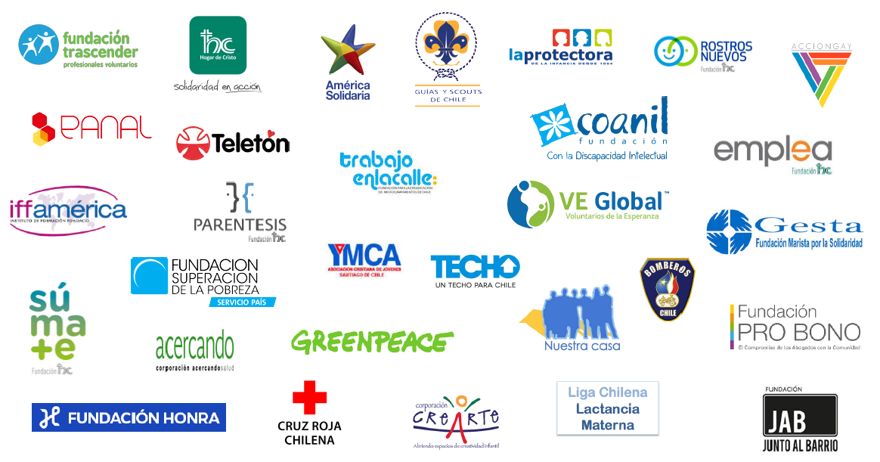

La misión de la Red es convocar a estas organizaciones para fortalecer y promover las prácticas del voluntariado en Chile, siendo contraparte activa en temas de formación e incidencia.

Entre los hitos relevantes señaló:

- Año 2001: Programa de Fortalecimiento de Alianzas entre la Sociedad Civil y el Estado (PROFASE) / 4º componente “Fomento al Voluntariado”, Centros de Voluntariado Regionales de Promoción del Voluntariado, con financiamiento BID. 65 mil voluntaria/os asociados a estos centros.

- Año 2004: Fondo Concursable de Voluntariado de $630 millones que financiaron 119 proyectos a lo largo del país principalmente en temáticas de superación pobreza, medio ambiente, infancia, educación.

- Año 2005: Se considera un Estatuto del Voluntariado contenido en la Ley N° 20.500 sobre Participación Ciudadana en la Gestión Pública.

- Año 2009: Catastro de Organizaciones de Voluntariado, Programa de Voluntariado, de la División Organizaciones Sociales del Ministerio Segegob. Mesa interministerial sobre fomento del voluntariado, Informe sobre incentivos, de la División Organizaciones Sociales del Ministerio Segegob.

- Año 2010: Cierre Programa Nacional de Voluntariado, División Organizaciones Sociales del Ministerio Segegob.

- Año 2014: Mesa de Trabajo intersectorial por una propuesta “Política Pública”, Observatorio de Participación Ciudadana y No Discriminación, del Ministerio Secretaría General de Gobierno.

- Año 2015: Se ingresa proyecto de ley “que regula las actividades de voluntariado y establece los derechos y deberes de los voluntarios”, presentada por las diputadas Cariola, Fernández, Vallejo y los diputados Jackson y Melo.
- Año 2016: Consejo de Participación Ciudadana y Fortalecimiento de la Sociedad Civil, propuestas de modificación al Estatuto de Voluntariado contenido en la Ley N° 20.500.

Expresó que se requiere no solo regular sino establecer mecanismos de promoción y fortalecimiento de la gestión del voluntariado. Valoró algunos aspectos del proyecto de ley como el registro, los programas de inducción, la capacitación y acompañamiento en el tiempo.

Manifestó que el voluntariado contribuye al desarrollo del país, a la formación de la ciudadanía, es una expresión de la participación ciudadana, eje fundamental de la historia del país, por lo que valora las instancias de fomento y promoción, de asegurar los mínimos.

3. Directora Ejecutiva de la Red Voluntarios de Chile, doña Marcela Guillibrand.

Se refirió a la revisión del Estatuto de Voluntariado, contenido en la Ley N° 20.500 sobre Participación Ciudadana en la Gestión Pública, por parte del Consejo Nacional de Participación Ciudadana.

Entre los principales aspectos considerados, destacó que se requiere:
- Revisar la definición de “organización de voluntariado”.

- Crear de un Observatorio de Voluntariado: informativo, consultor, evaluador. Supervigilar las prácticas.

- Establecer la caracterización de organizaciones con actividades de voluntariado en prevención de riesgos y desastres; catástrofes y emergencia, que será regulado y capacitado por los organismos competentes del Estado a cargo de estas materias. Falta catastro actualizado sobre voluntariado.

- Dictar un reglamento que regule de manera específica aquellas cuestiones relativas con el voluntariado.

Explicó que el proyecto de ley es un avance que profundiza la relación entre las organizaciones de interés público y el voluntariado, frente a la ausencia de institucionalidad y promoción efectiva en términos de financiamiento, canalización y capacitación de voluntarios en emergencia, formación y capacitación para las organizaciones con programas de voluntariado y fiscalización. Se refirió al rol del Estado en el fomento de estas actividades y a la importancia de contar con la institucionalidad adecuada y programas públicos.

Hizo presente que las organizaciones han avanzado hacia la profesionalización de sus actividades de voluntariado, han invertido e innovado en su gestión, mantención y capacitación de sus programas permanentes.

Destacó que el voluntariado fomenta valores ciudadanos como la participación, el civismo y la asociatividad, los que a su vez, profundizan el ejercicio de una ciudadanía activa relevante para la democracia y desarrollo del país.

Finalmente, recalcó que es necesario un cambio de mirada y valorización efectiva del voluntariado desde el Estado, sector privado, medios de comunicación, como una forma de ciudadanía activa y participativa, que cuente con un marco jurídico adecuado para su fomento e institucionalidad que lo fortalezca.

------

El diputado Arriagada consultó cómo pondera el proyecto de ley las diferencias existentes entre las diversas organizaciones en términos de estructura organizacional, extensión, sistemas de costos, uso de franquicias tributarias, entre otros. Consideró necesario disponer un tratamiento diferenciado, por ejemplo, entre el Hogar de Cristo y una junta de vecinos o un grupo de scouts. Se refirió al rol del Estado y a las características esenciales del voluntariado.

La diputada Hernando reflexionó sobre la regulación de derechos y los deberes y en cómo puede desincentivar al voluntariado. Asimismo, consultó cómo se compatibilizan los objetivos con la realidad de algunas organizaciones, ya que algunas de estas iniciativas podrían implicar recursos.

La diputada Sepúlveda aludió a los recursos que el Estado ha “ahorrado” por la existencia del voluntariado, por ejemplo, por la oportuna acción de Bomberos, del Hogar de Cristo. Consultó si también se extiende la regulación a las juntas de vecinos.

El diputado Alvarado expresó que las actividades de voluntariado no sustituyen el rol del Estado; ni deben afectar las relaciones laborales con sus respectivos empleadores.

El diputado Melo consultó sobre la evaluación del Fondo Concursable del Voluntariado del año 2004, y el Programa Nacional de Voluntariado que duró hasta el año 2010, si contribuyeron al fomento del voluntariado, cuán eficaces fueron los instrumentos aplicados. Preguntó si la presente iniciativa legal fomenta las actividades de voluntariado.

Ante las diversas consultas, la directora ejecutiva de la Red señaló que la Red representa a corporaciones y fundaciones, sin embargo, el espectro del voluntariado es muchísimo más amplio.

Señaló que ambos instrumentos daban relevancia al ámbito del voluntariado, se generó un catastro, se sistematizaron beneficios para los voluntarios, entre otros.

4. Director Nacional del Instituto de la Juventud (Injuv), don Nicolás Farfán.

Expresó que el Injuv es el organismo público que tiene a su cargo la coordinación de voluntarios de distintas áreas, entre los 15 y 29 años, en coordinación con la mayor red de voluntariado juvenil del país.

Informó que de acuerdo a los resultados de la 8ª Encuesta Nacional de la Juventud, 2015, un 9,6% de los jóvenes (de un total de 4.200.000) participa activamente o ha participado en alguna organización o agrupación de voluntariado durante los últimos 12 meses, destacando las regiones de Coquimbo, Biobío y Arica y Parinacota. Esta cifra supera el promedio nacional de participación en organizaciones de voluntariado (6%), lo que da cuenta de la relevancia de los jóvenes en este ámbito. Hizo presente su preocupación por la brecha existente en la participación de los jóvenes de sectores más vulnerables.

Asimismo, distinguió entre participación de voluntariado permanente y voluntariado en caso de catástrofes naturales. En el caso de catástrofes naturales, el promedio nacional asciende a 18, 8%, con mayor fuerza en las regiones de Valparaíso, Atacama y Magallanes. Esto se explica por un alto componente de solidaridad frente a las situaciones de emergencia.

Reconoció que existen 5 componentes en el voluntariado: de emergencia, comunitario, de patrimonio (identidad cultural), ambiental (programa “Vive tus Parques”) y de inclusión social, las que explicó en la siguiente lámina:

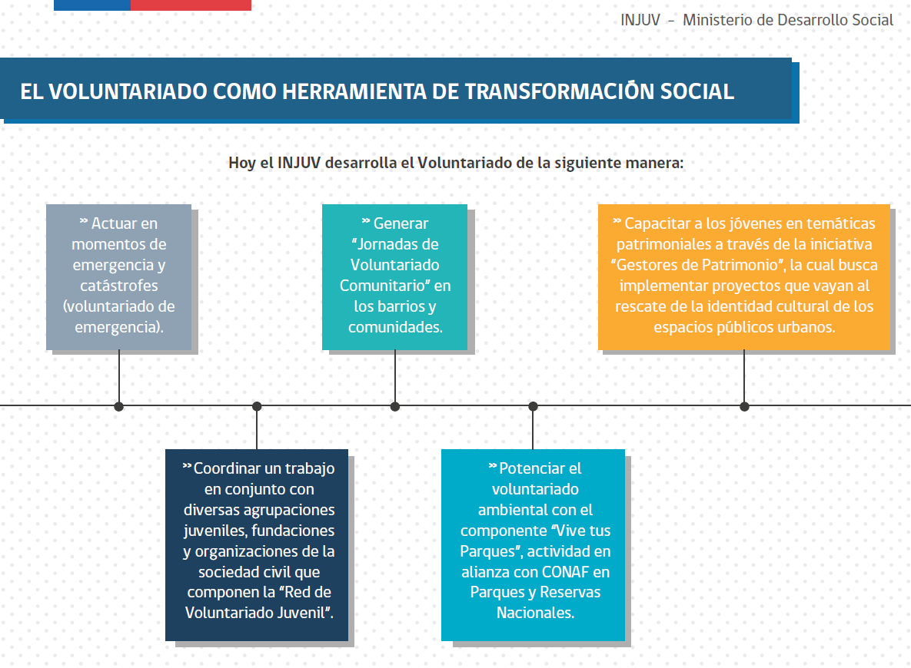

Luego, se refirió a la Red de Voluntariado Juvenil, la que agrupa a más de 40 organizaciones de la sociedad civil, con más de 80.000 voluntarios a lo largo de Chile. Esta Red es un espacio de encuentro entre las distintas iniciativas que involucren jóvenes voluntarios, como una plataforma de diálogo y apoyo mutuo.

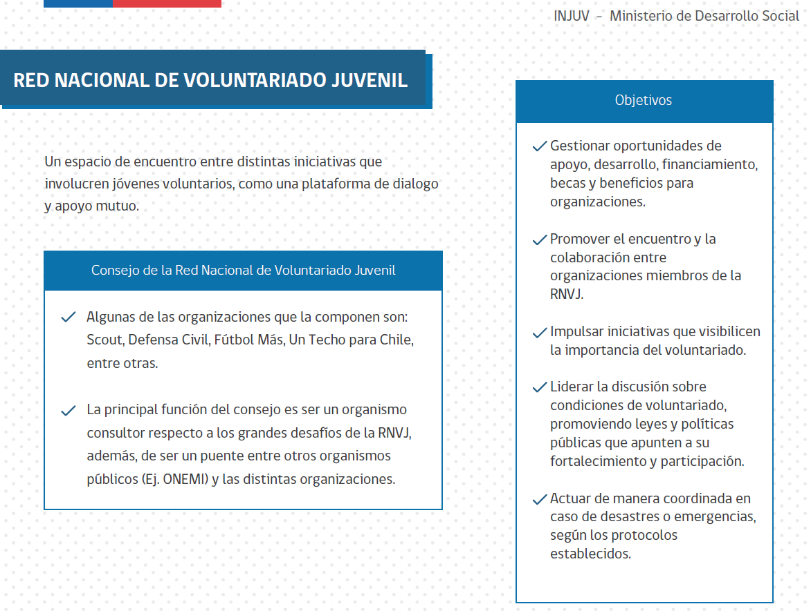

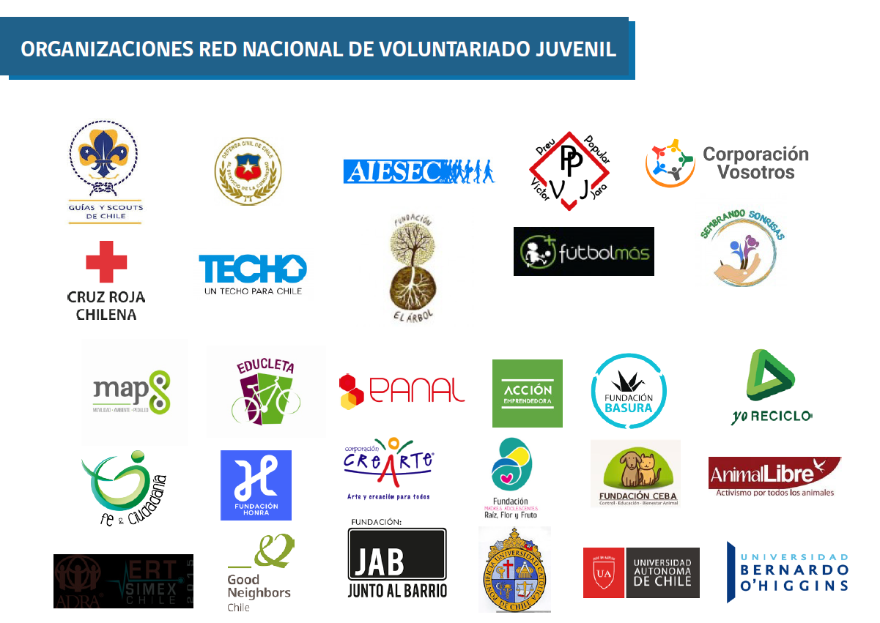

Sobre el proyecto de ley, expresó que junto a la Red Nacional de Voluntariado Juvenil comparten la importancia de contar con Estatuto del Voluntariado, que aborde la protección de los voluntarios, y precise sus derechos y obligaciones, pero hizo presente algunas inquietudes planteadas a la iniciativa legal.

- Artículo 3, inciso segundo, que dispone que “las niñas, niños y adolescentes podrán ser voluntarios con el debido consentimiento de su representante legal”, señaló que existe una dificultad en la aplicación de los seguros médicos. Explicó que el grupo objetivo del Injuv, por ley, va desde los 15 a 29 años, pero los menores de 18 años no pueden ser beneficiarios de sus seguros médicos, para ellos opera el seguro de la corporación municipal o el de escolaridad.

- Artículo 12, literal i), que dispone el “derecho de los voluntarios a tener cobertura respecto de accidentes, siniestros (…) ante acciones especialmente riesgosas (...)”, expresó que se debiera definir qué se entiende por “acciones riesgosas”, ya que se espera una aplicación general de la norma, en consideración a que la disposición implica recursos y una adecuada capacitación.

- Artículo 8 dispone “Los programas de voluntariado serán públicos y las organizaciones de voluntariado estarán obligadas a entregarlos a requerimiento de cualquier persona”. Ante ello, planteó que la mayoría de las organizaciones de voluntariado son privadas, y le han hecho llegar su inquietud ante esta obligación de publicidad que se impone, y por eventuales colisiones con la protección de datos personales.

- Artículo 14, inciso segundo, sobre beneficios y protección laboral, indicó que se dispone en el proyecto de ley que, en caso de catástrofe, los voluntarios debidamente acreditados podrán ausentarse del trabajo sin detrimento de su remuneración por un período de una semana, renovable por un único e igual período, debiendo informar a su empleador y a la respectiva Inspección del Trabajo, al menos con 24 horas de anticipación. Frente a ello, observó que en concordancia con Onemi no es conveniente que un voluntario desarrolle estas actividades más de 10 días continuos, por el desgaste anímico, emocional y físico.

Además, expresó que esta norma podría generar algún grado de discriminación para la inserción laboral juvenil, en consideración que el desempleo de este segmento se encuentra cercano al 14%.

Por otra parte, expresó que el proyecto de ley se refiere sistemáticamente a los voluntarios “debidamente acreditados”, lo que exige un sistema de acreditación de organizaciones y de voluntarios, es decir, la creación de un registro. Manifestó que el Injuv es el único servicio público tiene el know how para desarrollar esta temática, lo que se concatena con los Objetivos de Desarrollo Sostenible de la Agenda 2030 de las Naciones Unidas, cuya Secretaría Técnica se encuentra radicada en el Ministerio de Desarrollo Social..

Por último, mencionó que en algunos países, como Alemania y Estados Unidos, el voluntariado se inserta como créditos o avances curriculares en estudios superiores, lo que se podría explorar.

5. Coordinador del Área de Voluntariado del Injuv, don Diego Troncoso.

Puso énfasis en que la Red Nacional de Voluntariado Juvenil, a través de diversas instancias de participación, han expresado con claridad que se requiere regular el voluntariado, y contar con mayores garantías y resguardo.

6. Coordinador Nacional del programa “Vive tus Parques” del Injuv, don Fernando Padilla.

Hizo hincapié en que el voluntariado permite incentivar la participación permanente de los jóvenes en los diversos ámbitos de la sociedad, por ejemplo, en política.
------

La diputada Sepúlveda valoró el rol de la participación de los jóvenes en la sociedad. Consultó sobre la especialización del voluntariado y la posibilidad de abordar el voluntariado de forma general, más allá que del ámbito juvenil. Por último, expresó su preocupación sobre la propuesta de conceptualizar los riesgos asociados a los seguros, pues se puede restringir la cobertura por este medio.
La diputada Pacheco expresó que la moción se basa en la legislación española y se refirió a la importancia de abordar también el voluntariado de los adultos mayores.

Respondiendo las diversas consultas, el Director del Injuv se refirió a la especialización de capital humano en el Injuv, y a sistemas de selección y destinación de los voluntarios.

En cuanto a los seguros, expresó que en caso de que se establezca que todas las organizaciones deban contar con seguros, el Estado debiera hacerse cargo, porque muchas de ellas no cuentan con los recursos para ello. Sería una forma de institucionalizar el voluntariado, a través de un registro, con seguros y capacitación. Indicó que el seguro asciende a $1.500 por persona.

A su juicio, no habría problemas de generar un registro de voluntariado a nivel país, a través del Ministerio Social.

7. Sociólogo, asesor de la Biblioteca del Congreso Nacional, don Carlos Medel.

Hizo presente que del análisis de la legislación comparada relativa al voluntariado se distinguen dos tratamientos normativos.

De un lado, Alemania y Colombia definen el “objetivo” y “ámbitos de acción” del voluntariado de manera específica y contempla “estímulos” estatales directos, bajo un modelo de “regulación activa”. Este objetivo constituye un bien público que la ley busca fomentar y desarrollar en conjunto con la sociedad civil en la forma de voluntarios.

De otro lado, España y Argentina definen “objetivos” y “ámbitos de acción” múltiples para las actividades de voluntariado, y entienden los “estímulos” como posibilidades que determinados actores del sistema pueden desarrollar o no, bajo un “marco legal general”. En este modelo el legislador no busca resaltar o encauzar a la sociedad civil hacia determinado tema de fondo, sino que entiende el voluntariado como una actividad que las personas pueden desarrollar libremente según sus propios intereses particulares. Así, la legislación permite una amplia gama de ámbitos de acción de las actividades de voluntariado y establece estímulos hacia los actores del sistema no vinculantes, sino que posibilidades que cada cual puede actualizar o no según lo considere pertinente.

A diferencia del modelo de “regulación activa” el “marco legal general” pretende regular el voluntariado diferenciándolo del trabajo remunerado, de las actividades que persiguen el lucro y de la formación/capacitación. Se trata, por lo tanto, de una regulación formal que no influye en el contenido de fondo del voluntariado. Como resulta previsible, el rol del Estado en este modelo no es tan activo como en el modelo anterior.

Por último, el caso de Bélgica presenta un modelo mixto, ya que define un “objetivo” y un “ámbito de acción” múltiples pero entrega los “incentivos” de manera directa.

A continuación describió la legislación nacional y proporcionó antecedentes de legislación comparada en forma más detallada.

I. La legislación nacional sobre el voluntariado.

En el año 2011, se dictó la Ley N° 20.500 sobre Asociaciones y Participación Ciudadana en la Gestión Pública, que reguló aspectos concernientes al derecho de asociación, las asociaciones sin fines de lucro y las organizaciones de interés público, entre otras materias.

Esta ley tuvo como fin terminar con el vacío en que se “encontraba el ejercicio de la libertad de asociación y la precaria institucionalidad que se confería a las asociaciones el derecho común, particularmente en lo que se refiere al cumplimiento de sus fines específicos y la posibilidad de acceder a recursos públicos para el financiamiento de sus múltiples iniciativas”, además de incentivar la constitución de asociaciones y la afiliación a personas, reconociéndoles su función “de agentes de cambio social, de acuerdo con el principio de subsidiaridad en nuestro ordenamiento constitucional” (Historia de la Ley Nº 20.500:5).

El artículo 19 de la ley N° 20.500 contiene una definición de las organizaciones de voluntariado señalando que son “aquellas que realizan un propósito solidario, a favor de terceros, y se lleva a cabo en forma libre, sistemática, y sin pagar remuneración a sus participantes”.

La condición de organizaciones de voluntariado se hará constar en un Catastro de Organizaciones de Interés Público, disponiendo el mismo artículo que un reglamento determinará las condiciones conforme a las cuales el Consejo Nacional reconocerá la calidad de organizaciones de voluntariado.

Este Reglamento fue dictado mediante el decreto N°1, del año 2012, del Ministerio de Secretaria General de Gobierno y dispuso un procedimiento que las Organizaciones de Interés Público, entre ellas, las de voluntariado, deben cumplir para ser reconocidas como tales y sean inscritas en el Catastro de Organizaciones de Interés Público (solicitud de inscripción, antecedentes que deben acompañar, etc.). Específicamente, el capítulo II del citado Reglamento es dedicado a las organizaciones de voluntariado disponiendo que el reconocimiento de organización de voluntariado se tramita conjunta o separadamente de la solicitud de inscripción el Catastro de Organizaciones.

Respecto a los derechos de las personas que desarrollan el voluntariado en este tipo de organizaciones de interés público, sean o no asociadas, la ley dispone que tienen el derecho a:

1) Que se deje constancia por escrito del compromiso que asumen en las organizaciones, con la descripción de las actividades que se compromete a realizar con ellas, incluyendo su duración y horario, el carácter gratuito de esos servicios, y la capacitación o formación que el voluntario posee o requiere para su cumplimiento, y

2) Que la organización certifique su condición de voluntario, la actividad realizada y la capacitación recibida (artículo 20). Sobre los deberes, la ley sólo dispone que el voluntario debe respetar los fines de la organización y rechazar cualquier retribución a cambio.

A nivel reglamentario, sobre los derechos u obligaciones del voluntariado se dispone que estos quedan entregados “a los compromisos que se celebren con las organizaciones o a los estatutos, en el caso de ser asociados” (artículo 10).
Respecto del carácter no remuneratorio de los voluntarios, el Reglamento dispone que no impide el reembolso por los gastos que incurra en el desempeño de la actividad ni que la organización pueda contratar personal remunerado (artículo 9).

Es relevante señalar que ni la Ley N° 20.500 ni su Reglamento mencionan beneficios laborales o de seguridad social para quien ejerce actividades de voluntariado en estas organizaciones.

Finalmente, en relación a la actividad que realiza el Cuerpo de Bomberos de Chile, explicó que se trata de una actividad voluntaria y gratuita que no les es aplicable la ley N° 20.500, sino que está regulado por la Ley N° 20.564, que establece Ley marco de los Bomberos de Chile, reglamentos, estatutos y otras leyes especiales. La actividad que cuerpo de bomberos, a pesar que no es remunerada, contemplada en nuestra legislación ciertos beneficios, a saber:

1. Otorga beneficios por accidentes, enfermedades, invalidez y muerte a los miembros de los cuerpos de bomberos, derivados de actos de servicios o en el desarrollo de sus labores (decreto ley N° 1.757 de 1977).

2. Permiso laboral para acudir a los llamados de emergencia ante accidentes, incendios u otros siniestros que ocurran durante su jornada laboral para trabajadores regidos por el Código del Trabajo y por el Estatuto Administrativo, y por el Estatuto Administrativo para funcionarios municipales, que se desempeñen adicionalmente como voluntarios del Cuerpo de Bomberos (ley Nº 20.907).

3. Puntaje adicional en el Subsidio Habitacional para aquellos postulantes que sean voluntarios de Bomberos y para sus familiares (Reglamento del Sistema Integrado de subsidio Habitacional).

II. Legislación comparada y su relación con la moción en discusión.

Las legislaciones analizadas son las siguientes:

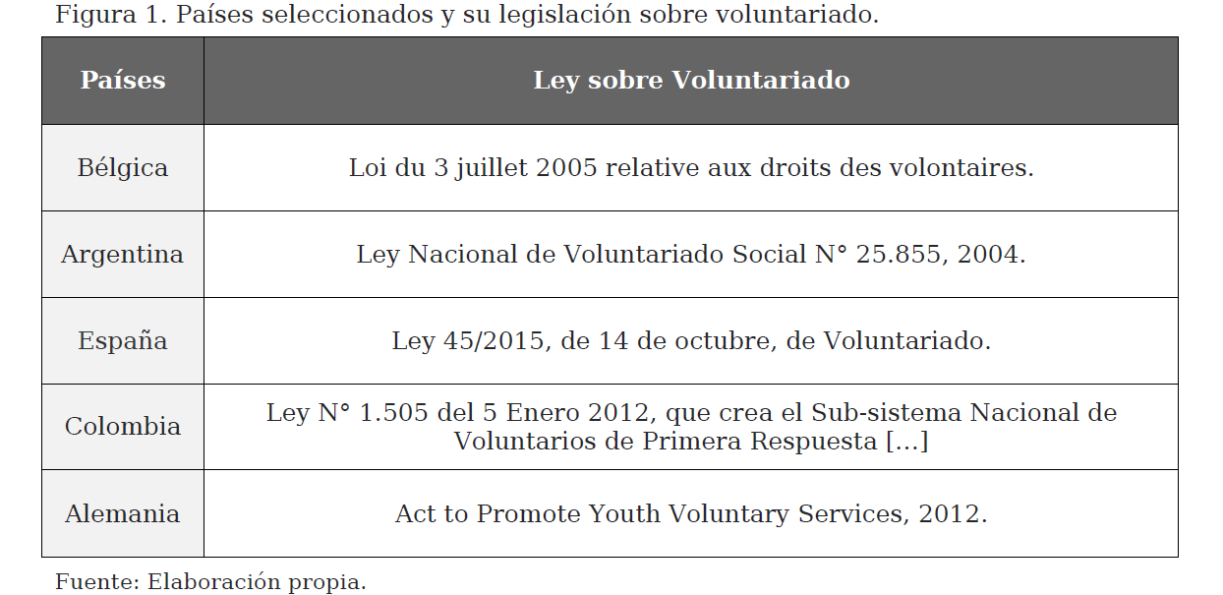

No todas las legislaciones consideran todos los aspectos, sino que algunas ponen especial énfasis en la regulación de determinadas relaciones. Viendo el tema como un conjunto, de manera global, se puede esquematizar la regulación del voluntariado en la legislación extranjera como una relación entre cuatro actores, como muestra la siguiente lámina:

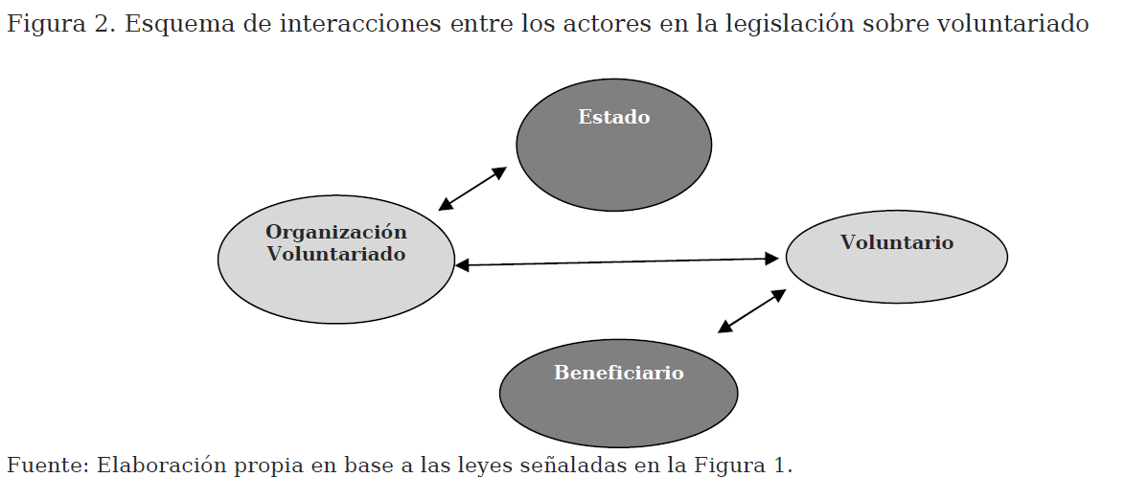

Por “Estado” se entiende una concepción general, es decir, no sólo las acciones de fomento del voluntariado, sino que se considera el mismo hecho de establecer una legislación especial para el voluntariado como una preocupación del Estado por la materia. Las flechas de la Figura 2 muestran las relaciones más frecuentes entre los diferentes actores. Así, el ente público se relaciona directamente con las organizaciones de voluntariado, las cuales, a su vez, interaccionan con las personas que desarrollan el voluntariado, quienes, por su parte, interactúan directamente con el beneficiario.

Si bien las cinco leyes analizadas le otorgan algún rol a los entes públicos, a las organizaciones y a los voluntarios, no todas le otorgan la misma relevancia legal a la figura del beneficiario, siendo, como se verá, la legislación española la única que trata sistemáticamente este ámbito.

1. El objetivo de la legislación

En los casos de Bélgica, Argentina y España el objetivo es general, en el sentido de que buscan promover y regular el voluntariado en cada país sin establecer algún objetivo de fondo específico. En cambio, en los casos de Colombia y Alemania la regulación tiene un objetivo particular.

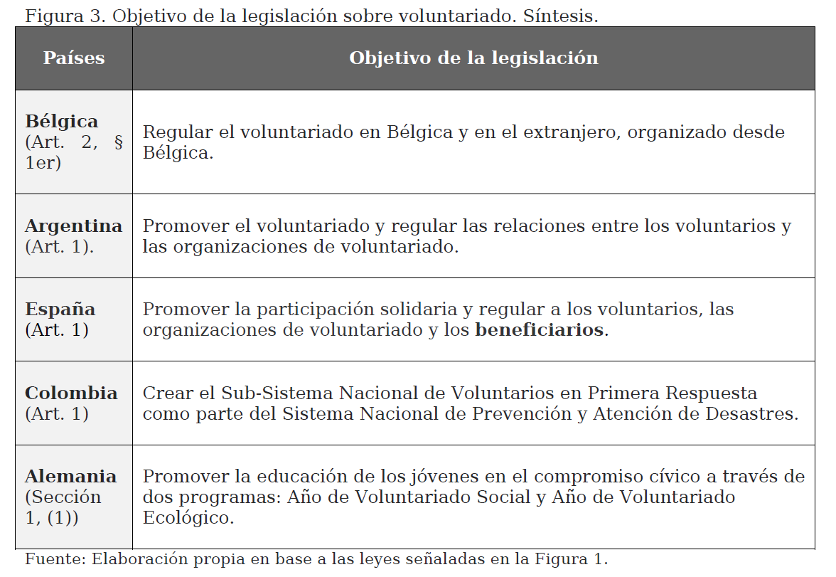

En los casos en que el objetivo es general, la tendencia es a regular los actores partícipes del voluntariado resguardando determinados principios y valores, los cuales, en los países de objetivos estrictos, son encauzados hacia programas (temas) específicos. Resulta imposible, a priori, señalar qué opción resultaría más conveniente, ya que lo relevante es el propósito que tuvo el legislador al momento de regular las actividades de voluntariado.

Destacó que el objetivo de la moción es la promoción, fomento y protección de la actividad y acciones de voluntariado, de las organizaciones de interés público que desarrollan dichas actividades y la regulación de las relaciones entre ambos.

2. ¿Qué entienden por “voluntariado”?

Luego de establecer su objetivo, las cinco legislaciones analizadas definen los conceptos fundamentales de la actividad de voluntariado. En este aspecto, las legislaciones estudiadas comparten una serie de características en la definición de “voluntariado”. En contraste con el punto anterior, no se aprecian mayores diferencias.

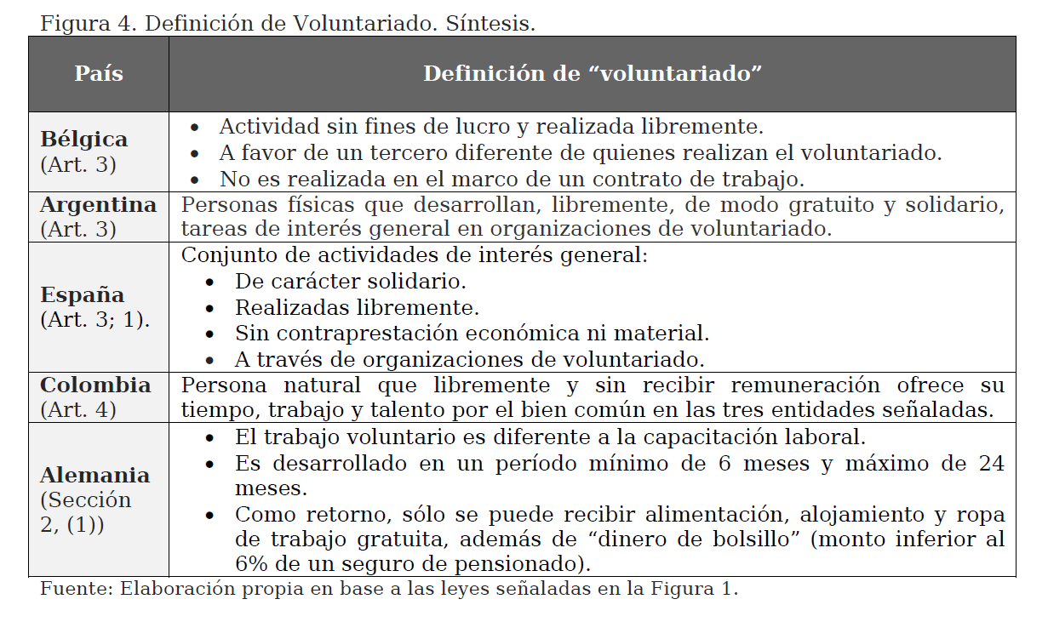

Así, los principales aspectos que definen el “voluntariado” son:

- No debe buscar el lucro o beneficio material del voluntario o de la organización de voluntariado (los cinco países).

- Se trata de una actividad que debe ejercerse libremente (los cinco países).
- Se diferencia de las actividades de capacitación (Alemania) y de un trabajo remunerado (los cinco países).

- Tiene un carácter solidario (España y Argentina).

- Actividad en beneficio de un tercero (Bélgica) que busca el bien común (Colombia), el interés general (Argentina y España) o el bienestar social y equilibrio ecológico (Alemania).

- Como retorno, el voluntario puede recibir el reembolso de eventuales gastos efectuados, además de ropa, alimentación y alojamiento gratuito para realizar la actividad de voluntariado (los cinco países).

- El voluntario también puede ser indemnizado en dinero (Alemania, Bélgica). Ambos países estipulan exactamente el monto máximo a recibir, más allá del cual la actividad no es considerada como voluntariado.

El proyecto de ley comprende todos los aspectos mencionados.

3. Los deberes de los voluntarios

Las cinco legislaciones analizadas definen los deberes de los voluntarios en un sentido similar, por lo que también en este aspecto se consideran como complementarias.
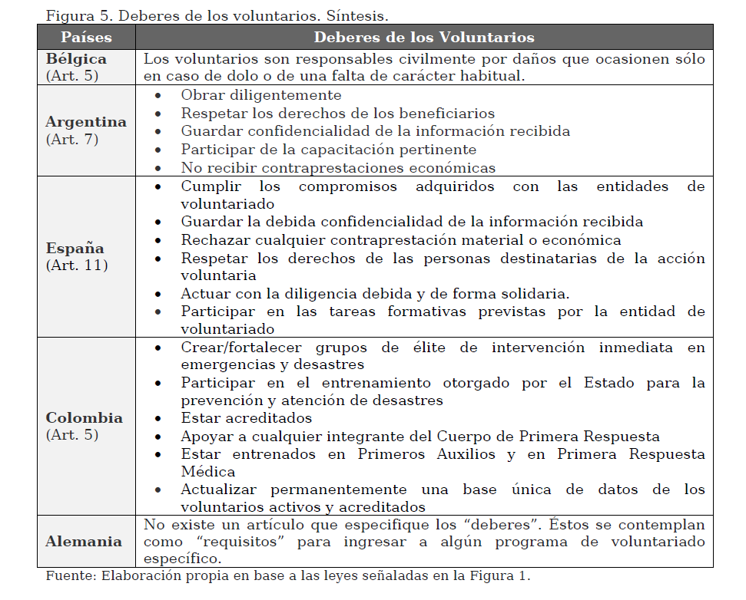

Los principales deberes son:

- Respetar los derechos de los beneficiarios (Argentina, España, Bélgica, Alemania).

- Guardar confidencialidad de la información recibida (Argentina, España, Alemania).

- Participar de la capacitación impartida (Alemania, Argentina, España, Colombia).

- Rechazar cualquier prestación económica y/o material (los cinco países).
- Estar acreditados (los cinco países).

- Actualizar base de datos de voluntarios activos y acreditados (Colombia, Alemania).

- Crear/fortalecer grupos de élite de intervención inmediata en emergencias y desastres (Colombia)

- Son responsables civilmente por eventuales daños sólo en casos de dolo o de falta habitual (Bélgica, Alemania).

Agregó que la moción contempla los siguientes deberes:

- Rechazar cualquier prestación económica y/o material.

- Estar acreditados.

- Asegurarse que la base de datos esté actualizada con su información como voluntarios activos y acreditados.

- Son responsables civilmente por eventuales daños sólo en casos de dolo o de falta habitual.

4. Los derechos de los voluntarios

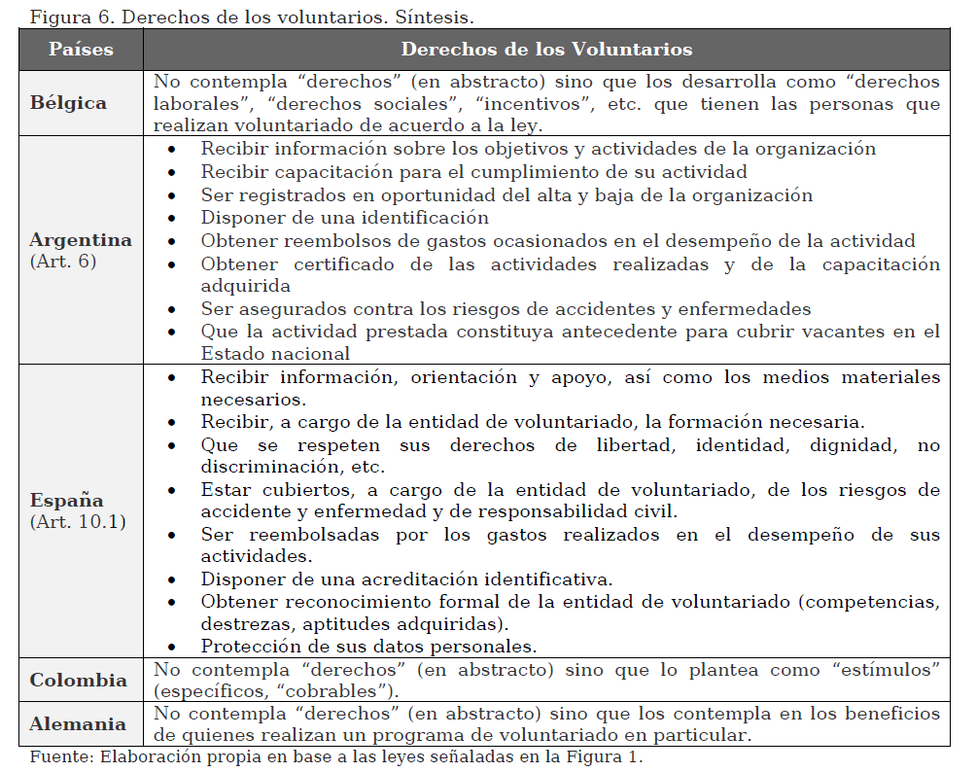

Similar a los deberes, los cinco países establecen los derechos de los voluntarios, entre los cuales destacan:

- Estar asegurados por accidentes y/o enfermedades sufridos durante las actividades de voluntariado y en el trayecto hacia o desde su hogar (Bélgica, Argentina, España y Alemania).

- Ser reembolsados por los eventuales gastos efectuados en la ejecución de las actividades de voluntariado (los cinco países).

- Que se respeten sus datos personales (los cinco países). Que se borren del registro una vez finalizada la actividad de voluntariado (Alemania).
- Estar acreditados formalmente (los cinco países).

- Obtener certificación formal de las actividades realizadas y de la capacitación recibida (los cinco países).

La moción contempla todos los derechos mencionados, salvo el de obtener certificación formal de las actividades realizadas y de la capacitación recibida y dispone que se deben respetar sus derechos de libertad, identidad, dignidad, no discriminación, etc.

5. El beneficiario

Las legislaciones de los cinco países explicitan el deber de respetar los derechos de los beneficiarios de las actividades de voluntariado, especialmente la confidencialidad de sus datos personales. Sin embargo, la legislación española le dedica un tratamiento más completo a “las personas destinatarias de la acción voluntaria”.

En la iniciativa legal en discusión se estipula que “no podrá discriminarse por razón de nacionalidad, origen o étnico, religión, convicciones ideológicas o sindicales, enfermedad, discapacidad, edad, sexo, identidad sexual, orientación sexual, o cualquier otra condición o circunstancia personal o social”

Asimismo, señala “Las actividades de voluntariado se realizarán con pleno respeto a la libertad ideológica, política, sindical o religiosa de las personas destinatarias de la acción voluntaria”.

6. Ámbitos de acción del voluntariado

Respecto a los ámbitos de acción que la legislación reconoce para el voluntariado existen diferencias importantes entre los países analizados.

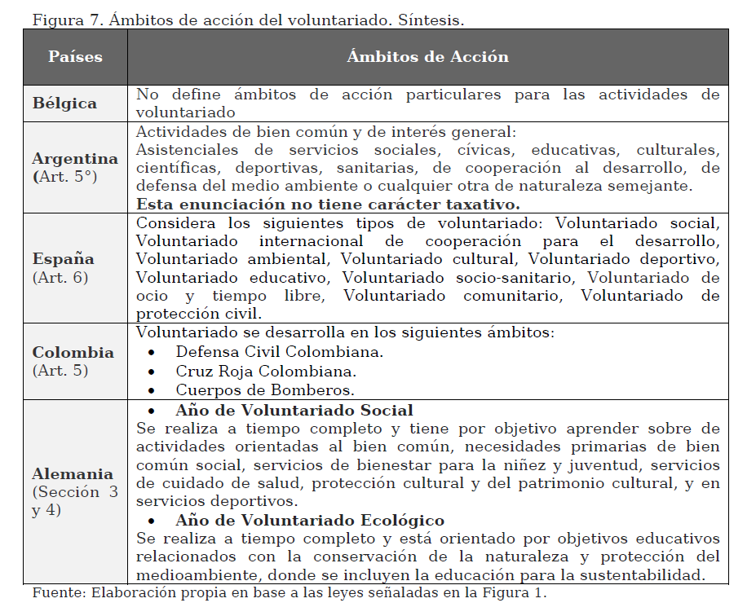

En primer lugar, la legislación belga decide no especificar ámbitos de acción particulares para las actividades de voluntariado. En esta lógica, sólo se exige que se cumplan los requisitos formales que requiere determinada actividad para ser considerada como voluntariado, las cuales, por lo tanto, pueden desarrollarse en cualquier ámbito o tema particular.

En segundo lugar, el tratamiento legislativo de Colombia y Alemania, totalmente opuesto al belga, define de manera estricta los ámbitos del voluntariado: para el caso alemán el voluntariado se desarrolla en temas sociales y ecológicos, en tanto que para el caso colombiano se desarrolla en ámbitos de atención y prevención de desastres.

En tercer lugar, la legislación española define una extensa lista de ámbitos en los cuales puede llevarse a cabo el voluntariado, que van desde el voluntariado social hasta la cooperación para el desarrollo, pasando por el voluntariado de Protección civil y el del Ocio y tiempo libre. Si bien destaca la intensión del legislador español por abarcar la mayor cantidad de ámbitos de acción posible, siempre existe la posibilidad de que emerja un nuevo ámbito de acción que no esté contemplado en la legislación, por lo que su inclusión implicaría una modificación legal.

Finalmente, la legislación argentina, al igual que la española, también define un conjunto amplio de ámbitos de acción, aunque especifica que la enumeración de la ley no es taxativa, por lo que no impide la posibilidad de considerar un ámbito de acción que emerja posterior a que la legislación entre en vigor.
El ámbito de acción de la moción es de carácter social, educacional, cultural, científico, medioambiental, deportivo, de salud, para la superación de la pobreza, de apoyo en emergencias y catástrofes.

7. La relación entre el voluntario y la organización de voluntariado.

Respecto a la relación entre el voluntario y la organización de voluntariado existen dos tratamientos legislativos diferentes. Por una parte, Bélgica y Colombia no especifican ningún instrumento formal a través del cual la relación entre el voluntario y la organización deba establecerse. Nuevamente, consideran que cumpliéndose los requisitos y exigencias generales, dicha relación se encuentra suficientemente regulada.

Por otra parte, las legislaciones de Alemania, Argentina y España estipulan un documento especial para formalizar la relación entre ambas partes. En Argentina se llama “Acuerdo Común del Voluntariado Social”, en España “Acuerdo de incorporación” y en Alemania simplemente “Acuerdo”.

Similar al caso belga, el Acuerdo en los casos de Argentina, Alemania y España explicita aspectos relacionados con los deberes y derechos de los voluntarios. Por ejemplo,

- Datos identificatorios del voluntario (los tres países).

- Derechos y deberes de ambas partes (Argentina, España).

- Funciones, actividades y tiempo de dedicación (Alemania, España)
- Monto y manera en que se entregarán beneficios (ropa, alimentación, alojamiento) (Alemania, España)

- El régimen para dirimir eventuales conflictos entre las partes (España)
- El compromiso de cumplir con lo señalado en la ley de voluntariado (Alemania)

Observó que en la moción es “Acuerdo de Voluntariado” y comprende todos los aspectos mencionados.

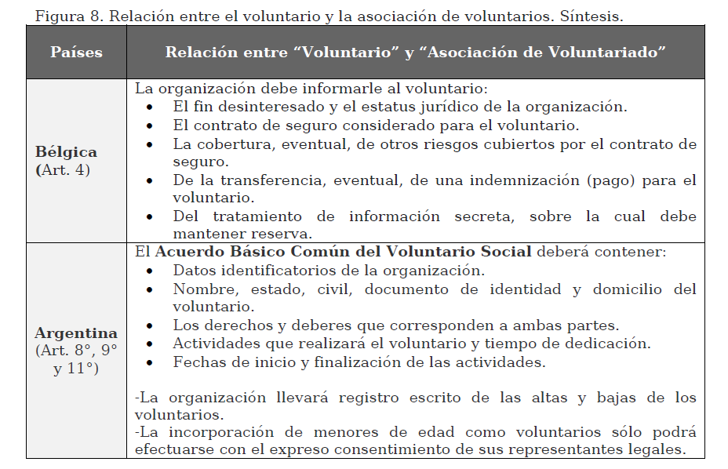

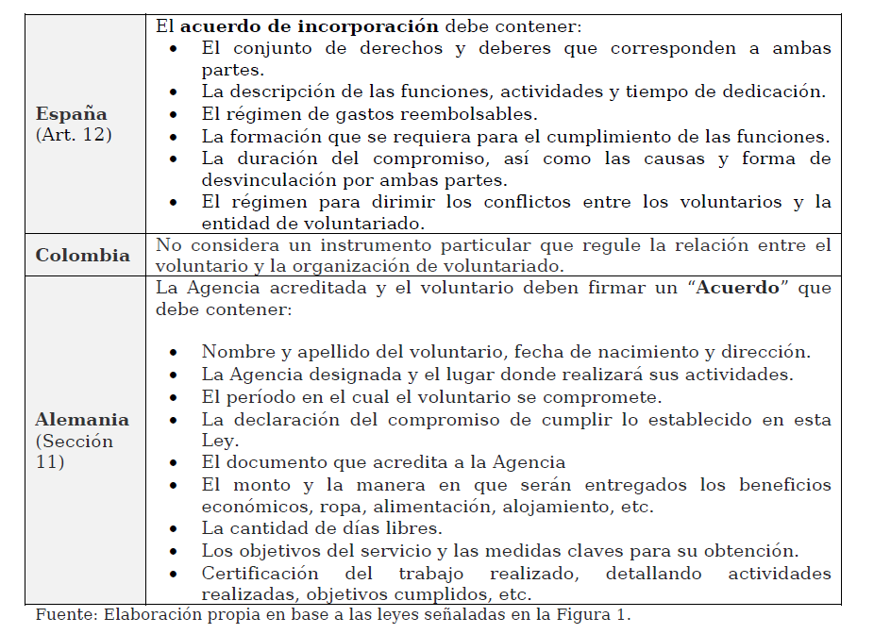

8. Incentivos, medidas de fomento y beneficios

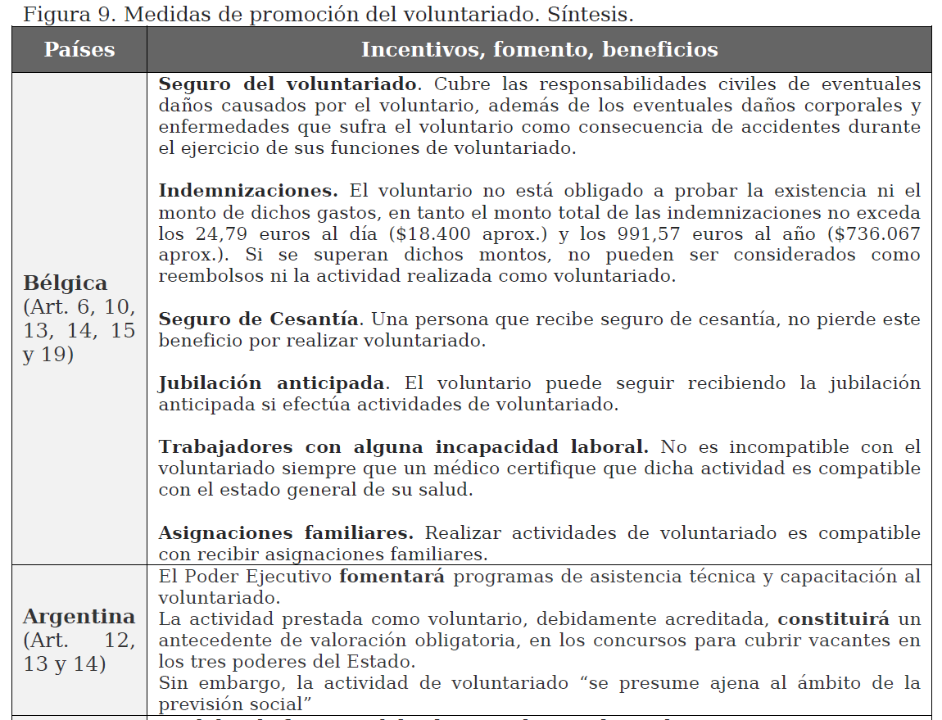

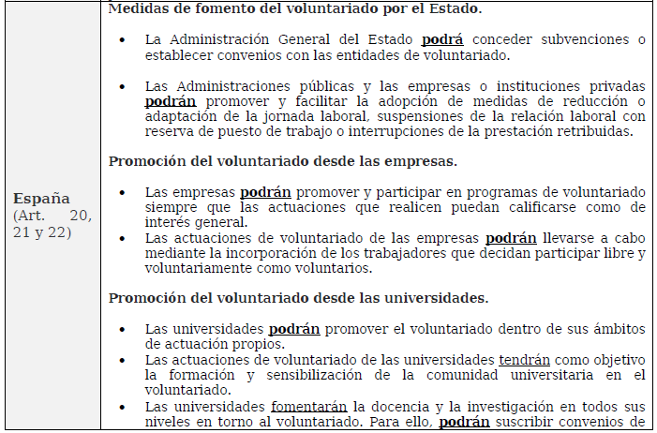
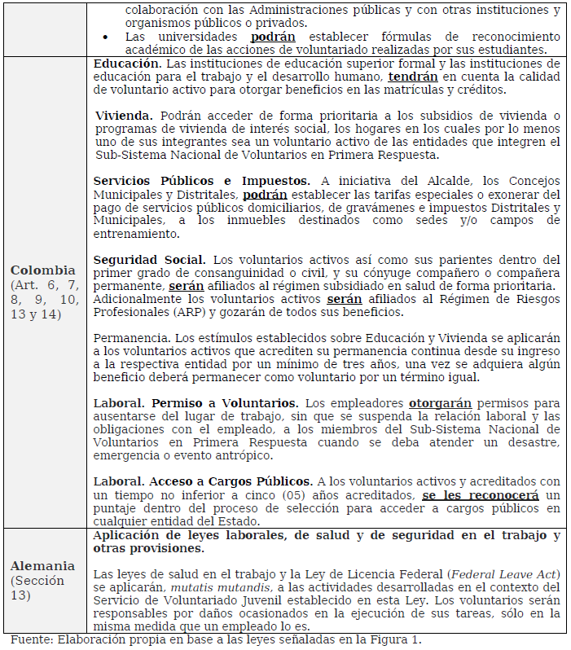

Entre los principales beneficios, incentivos y/o medidas de fomento se encuentran:

- Las actividades de voluntariado no son incompatibles con percibir el seguro de cesantía (Bélgica)

- La jubilación anticipada no es incompatible con realizar actividades de voluntariado (Bélgica)

- Una persona con una incapacidad laboral puede realizar voluntariado si un médico establece que no afectan su salud (Bélgica)

- Las actividades de voluntariado son compatibles con recibir asignaciones familiares (Bélgica)

- El voluntariado constituye un antecedente a considerar al postular a cargos públicos (Argentina, España, Colombia)

- Autorización de ausentarse del trabajo sin que se suspenda la relación laboral (Colombia)

- Las Universidades potenciarán la formación y el reconocimiento académico en materias de voluntariado (España)

- Los voluntarios tendrán beneficios en matrículas y créditos en educación (Colombia)

- Los voluntarios tendrán un acceso prioritario a subsidios de vivienda (Colombia)

La moción comprende la autorización de ausentarse del trabajo sin que se suspenda la relación laboral.

En los casos de Bélgica y Colombia se trata de medidas redactadas en la ley de manera imperativa, es decir, quien ejerce actividades de voluntariado en alguno de esos dos países tiene certeza que, si cumple los requisitos señalados, tendrá acceso a determinados beneficios o incentivos. El caso alemán va en esta misma dirección ya que, aunque no establece un régimen especial para los voluntarios, les aplica a los voluntarios del Servicio de Voluntariado Juvenil las mismas leyes laborales, de salud y de seguridad en el trabajo que tiene un trabajador remunerado.

En cambio, en Argentina pero especialmente en el caso español, se describe una serie de beneficios e incentivos para los voluntarios, sin embargo, no se redactan de manera imperativa, sino como una posibilidad considerada en la ley pero que no obliga a ninguna de las partes.

Una explicación de la diferencia en la concepción de los incentivos y beneficios (directo en el caso colombiano y facultativo en el caso español) puede deberse al objetivo de cada legislación.

8. Director del Centro de Políticas Públicas de la Pontificia Universidad Católica de Chile, don Ignacio Irarrázaval.

Se refirió al estudio Sociedad en Acción: construyendo Chile desde las organizaciones de la sociedad civil (2017).

Informó que en Chile, hay 234.502 organizaciones de la sociedad civil, cifra en expansión, las que se caracterizan por su autogobierno, sin fines de lucro, voluntarias (non-compulsory) y de carácter privado.

Ellas convocan una destacada participación por parte de la ciudadanía. Según las cifras obtenidas, el 27% de los chilenos participó en 2015 en una organización de la sociedad civil de manera activa o pasiva. Por su parte, el 40% ha participado alguna vez en su vida.

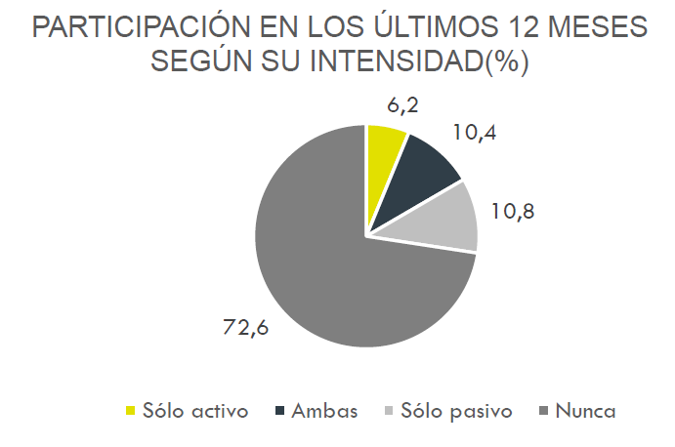

Asimismo, expresó que las organizaciones de la sociedad civil son un componente importante en la economía del país.

Los gastos de las organizaciones de la sociedad civil es equivalente al PIB que aporta el sector de hoteles y restaurantes (2,0%). Además, generan un volumen de empleo comparable al del mismo sector (4,0%).

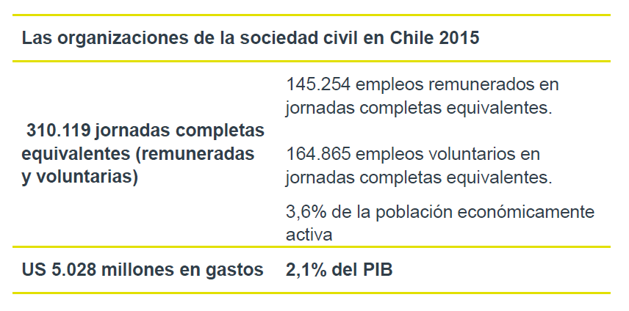

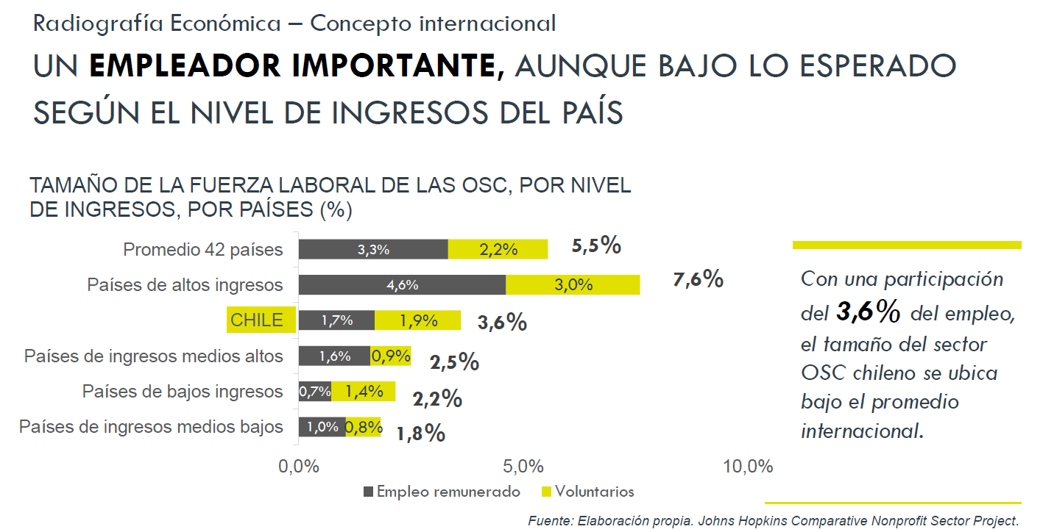

En Chile, un 57% de las organizaciones de la sociedad civil corresponden a servicios, un 42% tienen un rol expresivo y un 1% otras. Distinguió entre el rol de servicios y expresivo. El primero, comprendería a aquellas entidades que ejecutan o proporcionan un determinado servicio, y por el segundo, a aquellas que buscan instalar una idea o motivaciones sobre un área determinada.

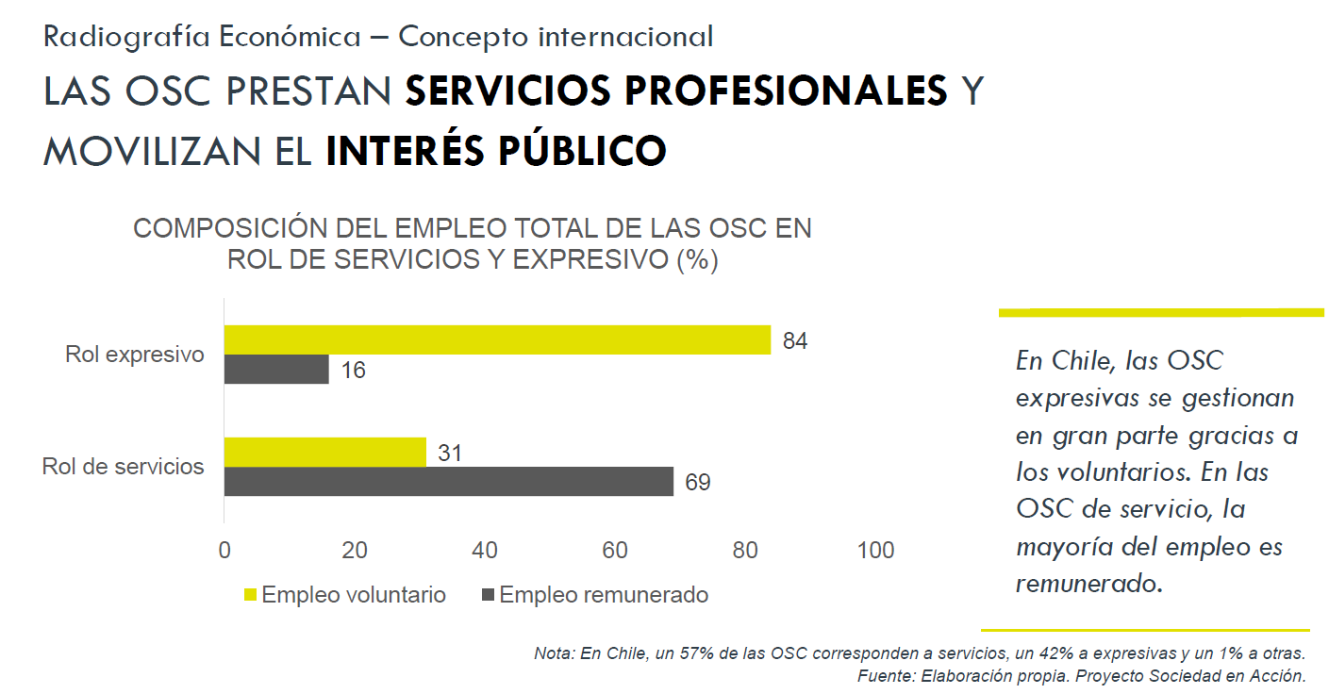

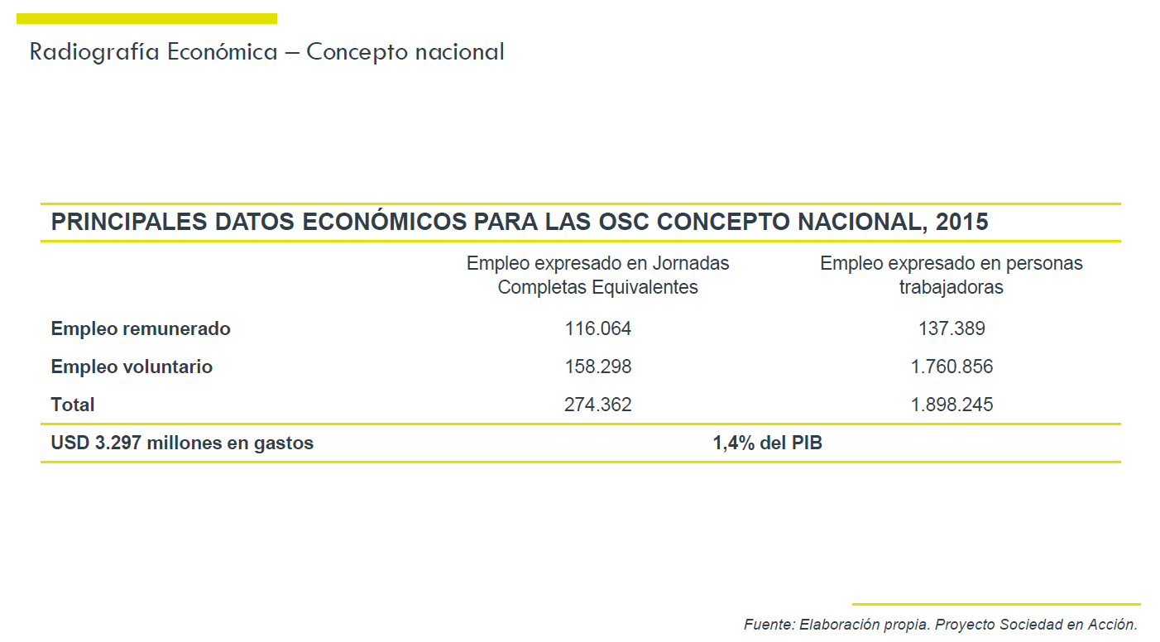

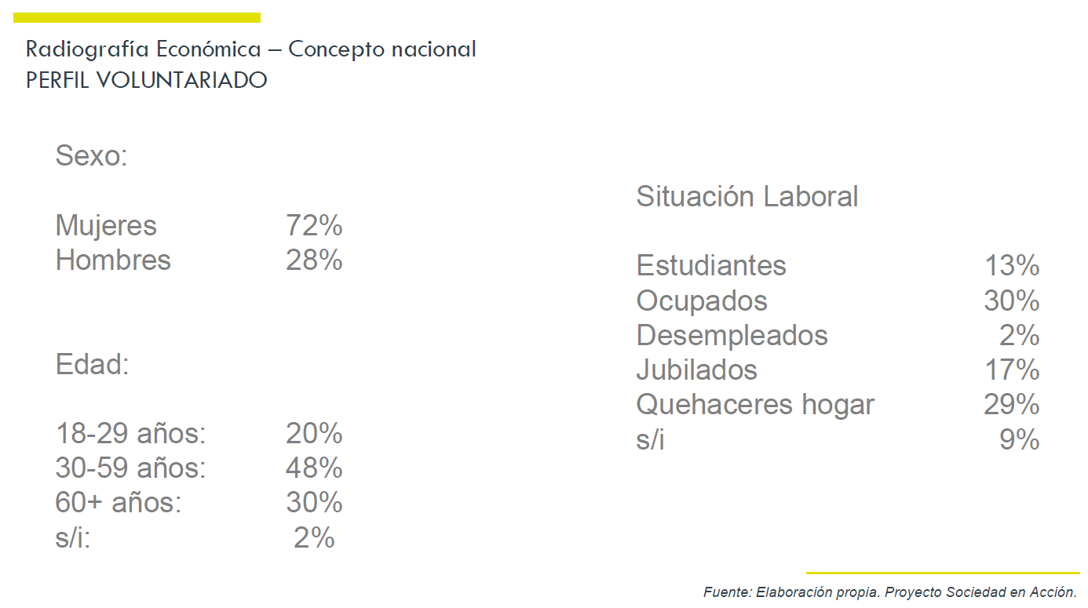

Chile lidera en el ámbito del voluntariado a nivel latinoamericano, con una proporción mayor que en Colombia, Perú y Brasil, fenómeno que se encuentra en expansión.

Sobre el proyecto de ley, analizó el alcance del voluntariado nacional, el que se caracteriza por fomentar la expresión ciudadana, sin que ello implique sustitución de mano de obra o de empleo. Es flexible, diverso, intangible.

Agregó que en muchos casos es directo, es decir, se desarrolla no solo a través de organizaciones, situación de la que no se condice con el artículo 4 que describe las actividades de voluntariado.

Sobre los artículos 6, 7 y 8, realizó múltiples preguntas y cuestionamientos, qué se entiende por “programas de voluntariado”; cómo se distingue entre ellos y programas de intervención social; se aspira realmente a que las más 200.000 organizaciones tengan y den cuenta de sus programas de voluntariados, sostuvo que ello sería absolutamente imposible e ineficiente, .

Fue enfático en señalar que existe una amplia gama de actividades de voluntariado, de diversa índole, extensión y temporalidad, se preguntó si ¿podrían regularse todas bajo la descripción del articulado? ¿Se pretende tener un catastro?

Sobre los derechos y deberes contenidos en el acuerdo de voluntariado, preguntó ¿Serían exigibles? ¿Quién fiscalizará su cumplimiento? ¿Habrá multas por incumplimiento?

En relación con los seguros, reembolsos, materiales le asisten dudas respecto de ¿Quién los financiaría? ¿Cómo se aplicarían estas normas al voluntariado directo?

Observó que existen situaciones especiales, como es el caso de bomberos.
En cuanto a la protección laboral, del artículo 14, llamó su atención que el articulado señale voluntarios debidamente “acreditados”. Preguntó ¿Ante quién y dónde se acreditarían?, ¿Cuándo y cuánta experiencia se requeriría para obtener una acreditación? ¿Una determinada experiencia serviría para desarrollar diversos voluntariados?

Agregó que la moción no contempla consultar los períodos de capacitación con el empleador sino solo informarlo con 24 horas, lo que podría acarrear dificultades en las relaciones laborales.

Afirmó que la iniciativa legal no contiene normas referidas a la promoción del voluntariado.

En conclusión, señaló que se podría disponer ciertos criterios o recomendaciones de buenas prácticas, pero el articulado –tal como está- no contribuiría a promover el voluntariado, sino que incluso podría llegar a obstaculizarlo.

9. Capellán de Un Techo Chile y Presidente del directorio Techo Latinoamérica, don Juan Cristóbal Beytía.

Destacó como aspectos positivos de la moción el reconocimiento de la relevancia de las organizaciones de voluntariado, el aporte que hacen los voluntarios al interés general del país, la elaboración de definiciones pertinentes y adecuadas, y la apertura al debate sobre las responsabilidades de las organizaciones de la sociedad civil y los voluntarios que participan en ellas.

Entre las materias que deben ser analizadas a fin de perfeccionar las disposiciones legales, expresó que existen perspectivas distintas del rol del voluntariado en la institución: voluntario protagonista versus voluntario pasivo/ejecutor. Mencionó, las siguientes:

- El Acuerdo de Voluntariado no da cuenta de la diversidad de actividades de voluntariado existentes en el país, letras e), f) y g) del artículo 9.

- Existe un exceso de regulación, letras c), i) y h) del artículo 9. La organización se puede hacer cargo de los plantear los objetivos de manera más amplia.

Sería conveniente incorporar principios y valores que guíen el actuar de las organizaciones de voluntariado, como en el caso de Colombia, o especificar criterios para definir actividades que requieren de un acuerdo de ambas partes donde se establezcan derechos y deberes.

- Sobre los exámenes médicos, estimó que las organizaciones podrían establecer enfermedades incompatibles con la naturaleza de la actividad a realizar.

En relación con los derechos y deberes de los voluntarios, precisó los siguientes aspectos:

- Hay derechos que están en otras legislaciones y derechos que simplemente no son necesarios.

- Los derechos contemplados en las letras a), b), d), e) y f) del artículo 12, son excesivos y difíciles de cumplir.

- Sobre actividades respecto de las cuales se debe tener cobertura, bastaría con información oportuna y transparente, letra i) del artículo 12.

- Contempla deberes evidentes que norman una relación que en su esencia es recíprocamente voluntaria.

Cuestionó que el artículo 3 disponga una “declaración responsable de no tener antecedentes penales” de parte del voluntario.

Sobre coberturas y seguros, preguntó ¿Quién paga? Explicó que si paga la institución, sería menos dinero para los beneficiarios y se reduce su capacidad de atraer voluntarios; si paga el voluntario, se segmenta socioeconómicamente el voluntariado por capacidad de pago.

Todo lo anterior puede generar barreras de entrada muy altas, lo que sumado a una legislación excesiva puede ahogar iniciativas de menor envergadura. Por exceso de regulación hay quienes se pueden quedar fuera. El 14% de “activismo voluntario” puede ser eliminado.

Expresó que se podría producir, como en Argentina o Nicaragua, que pese a una cuantiosa legislación, haya poco respeto a la normativa.

Asimismo, señaló que en el análisis de esta iniciativa legal, se deben tener en consideración las siguientes cuestiones:

1. No todas las acciones de voluntariado son iguales ni todas las instituciones son equivalentes.

2. Una de las causas de la baja participación sería la escasa promoción y no la seguridad en las actividades, como se expresa en los antecedentes.

3. Se requiere una ley que promueva y valore el voluntariado, que vele por facilitar que la incorporación de los voluntarios y no una asimilación con el Código del Trabajo. La lógica de contrato no se acomoda a los principios que dan origen a las instituciones de voluntariado.

Se debe reconocer el voluntariado como ejercicio que genera valor para el país, como en el caso de Colombia.

4. Se debe evitar una estigmatización de las poblaciones vulnerables por los riegos asociados.

Por último, valoró la iniciativa pues da relevancia al voluntariado, que es una instancia gratuita, en medio de una sociedad mercantilizada.

-----

El diputado Arriagada reiteró que el Estado no debe regular todo, instó a resguardar ámbitos de libertad que permitan el adecuado desarrollo de la sociedad civil.
La diputada Hernando cuestionó que este proyecto de ley intente unificar una gran diversidad de organizaciones y reflexionó sobre la conveniencia de la regulación que se presenta. El Estado no puede descansar en el trabajo de los voluntarios sin ofrecer respaldo, lamenta que no exista iniciativa parlamentaria para avanzar en materia de recursos.

El diputado Fuentes valoró el espíritu del voluntariado, reflexionó sobre cómo el Estado puede fortalecer y apoyar a la comunidad voluntaria sin que la regulación afecte este espíritu.

El diputado Silva expresó que eventualmente el proyecto de ley podría no ser la herramienta más pertinente por la gran diversidad de organizaciones existentes y consultó propuestas concretas.

El diputado Melo expresó que la iniciativa legal busca contar con un estatuto general que regule derechos y deberes de voluntariado, tal como muchos países que poseen un marco regulatorio. Precisó que de todas formas se puede mejorar, por ejemplo, al incorporar promoción del voluntariado. Destacó el rol del Estado en estas materias.

El diputado Sabag expresó que es importante contar con una regulación del voluntariado, pero hay que evitar regular excesivamente.

El diputado Alvarado se refirió a la importancia de una regulación que evite situaciones de timadores que se aprovechen del espíritu altruista y consultó sobre cómo se relaciona la moción con los avances tecnológicos y con la globalización.

En este punto, el señor Irarrázaval expresó que el articulado no estaría previniendo fraudes, ni tampoco regulando el voluntariado a distancia.

10. Damas de Rojo, señoras María Clementina Yáñez, presidenta, María Olivia Moreno y Ana Alicia Mella, secretaria y tesorera, respectivamente.

Señaló que el trabajo de las voluntarias se encuentra regulado por un estatuto y un reglamento. Informó que existen 14 servicios en Santiago y 73 filiales de norte a sur. Son 186 voluntarias en Santiago, y 1800 a nivel nacional.
Se relacionan directamente con los enfermos y familiares, en calidad de visitas de los hospitales; colaboran en la comunicación entre médicos y familiares, apoyan a los enfermos y familias.

Expresó que se financian mediante el pago de cuotas de las voluntarias y de una colecta nacional. Destacó que algunas filiales reciben aportes de los municipios. El dinero proveniente de la colecta nacional se reconduce íntegramente al enfermo hospitalizado.

Precisó que los gastos originados por transporte u otros materiales como uniformes para las voluntarias corren por cuenta propia. Destacó que existe un espíritu de voluntariado que quieren mantener y que esperan que no se pierda.

11. Subsecretario General de Gobierno, don Omar Jara.

Informó que los antecedentes de este proyecto de ley y de la política nacional de voluntariado en elaboración, tienen su origen en el Programa de Voluntariado de la División de Organizaciones Sociales (D.O.S) llevado a cabo en el año 2009 y el proceso participativo dirigido por el Observatorio de Participación Ciudadana y No Discriminación del año 2014 para la creación de una propuesta de política pública de voluntariado.

El Ministerio Secretaría General de Gobierno, comprendiendo el valor social y público del voluntariado chileno, se propuso retomar el trabajo iniciado en el Programa de Voluntariado. El producto final de este programa fue un catastro y un estudio de perfil de las organizaciones de voluntariado, documento del cual se nutre el proyecto de ley.

En el año 2014 se convocó a ministerios, servicios y organizaciones de la sociedad civil, entre estos: el Instituto Nacional de la Juventud, los ministerios de Salud y de Educación, la Oficina Nacional de Emergencia (Onemi), la Corporación Nacional Forestal (Conaf), Servicio Nacional de la Mujer y la Equidad de Género (Sernameg), Red de Voluntarios de Chile, Red de Ayuda Humanitaria Chilena (Rach), Hogar de Cristo, Caritas, América Solidaria, Confech, representantes del mundo académico y especialistas en el tema, a participar de un trabajo participativo que duró 6 meses, durante los cuales se dialogó en torno a propuestas para la creación de una política pública de voluntariado. Este documento fue entregado en febrero del 2015, momento desde el cual ha sido revisado con exhaustividad por los profesionales y autoridades de este ministerio. La política nacional se entregará durante el primer trimestre del año 2018.

Sobre el proyecto de ley dio a conocer las siguientes observaciones:

1. Valoró la inclusión en los antecedentes de la iniciativa legal los estudios mencionados (D.O.S, 2009) y el estudio anual de Fundación Trascender en conjunto con Adimark.

Precisó que conforme al último informe de esta fundación (2015), el porcentaje de personas que realizan voluntariado en Chile es de un 11% y no del 6% como se indica en la moción.

2. Expresó que el proyecto de ley evidencia el escaso marco legal que existe en el país, haciendo referencia a la Ley N° 20.500, sobre Asociaciones y Participación Ciudadana en la Gestión Pública y la ausencia de una política pública, cuestión que debe dar pie a la reforma de dicha ley, en la que está trabajando el Consejo Nacional de Participación Ciudadana creado el año 2016.

3. Valoró que se disponga un marco normativo al funcionamiento de las organizaciones de voluntariado en general, y sus derechos y deberes, como también de sus voluntarios.

4. Concordó con las definiciones del corpus conceptual del proyecto de ley sobre “organización de voluntariado”, “voluntarios y voluntarias” y “actividades de voluntariado”.

5. Destacó la regulación exhaustiva de la relación entre las organizaciones de voluntariado y sus voluntarios se hace cargo de los derechos y deberes tanto de las organizaciones con sus voluntarios, como de los voluntarios hacia sus organizaciones y sus beneficiarios.

6. Consideró que la moción plantea la protección laboral de los voluntarios, valoró las normas relacionadas en casos de ausencia laboral y se avanza en la normativa aplicable a las organizaciones que realicen actividades en la gestión del riesgo de desastres.

7. Observó favorablemente que se incorpore una mirada de derechos humanos o derechos fundamentales en el caso de los voluntarios y su relación con la organización de voluntariado y los beneficiarios.

Estimó que el proyecto de ley dialoga sin inconvenientes con la propuesta de política pública desarrollada por el Ministerio.

Sin embargo, señaló algunas debilidades que debieran ser consideradas para avanzar en su perfeccionamiento:

1. Propuso profundizar en los ejes de promoción y fomento, sobre todo en la relación Estado- sociedad civil organizada.

2. En el artículo 11 se debiera analizar el voluntariado ligado a la gestión del riesgo de desastres conforme a la normativa internacional referida al protocolo de salud, como normas ESFERA u ONU. Lo mismo, en la letra i) del artículo 12 referido a la cobertura de accidentes.

3. Se debiera precisar en la letra i) del artículo 12 quiénes se harán cargo de este seguro de vida o accidentes. En el caso de una catástrofe mayor la propuesta de la política pública del ministerio, plantea que debe ser el Estado quien debe cubrir a los voluntarios debidamente certificados por una institución del Estado u ONG reconocida por el Estado.

4. No se menciona la elaboración de un registro nacional de organizaciones de voluntariado (renovación del catastro y estudio de perfil), ni qué institución debe hacerse cargo de llevarlo a cabo. Al respecto, en la propuesta de política pública de voluntariado esta tarea recae en el Ministerio Secretaría General de Gobierno y su División de Organizaciones Sociales. Se propone incorporar esta propuesta.
5. Es de relevancia que el proyecto de ley se refiera a fondos públicos para la acción voluntaria. Se define de esta forma, pues pueden existir organizaciones que no siendo categorizadas como "de voluntariado", si puedan presentar proyectos ligados a la acción voluntaria y al fomento de ésta, por tanto se debe velar por el incremento y la creación de este tipo de fondos concursables, de esta forma se evitan roces innecesarios entre diferentes tipos de organizaciones sociales que trabajen temáticas de interés público.

6. Sobre el artículo 14, "Beneficios y protección laboral", la labor de los voluntarios que trabajan en catástrofes, sobre todo en etapas de emergencia, no puede superar los 10 días, esto por normas internacionales que protegen la salud integral del voluntario.

7. La iniciativa legal no hace referencia a la necesaria relación entre el Estado y las organizaciones de voluntariado. Es indispensable que este vínculo se haga evidente y se profundice en el proyecto.

En sintonía con el punto anterior, el proyecto de ley se debe referir a las acciones de promoción, facilitación y reconocimiento del voluntariado por parte del Estado.
-----

La diputada Hernando consultó si la regulación tal cual está planteada en la moción pudiera generar el efecto inverso al esperado y desincentivar las actividades de voluntariado.

En la misma línea, el diputado Arriagada expresó su inquietud sobre la conveniencia de regular todos los ámbitos y actividades de voluntariado, el que se caracteriza por ser muy diverso, pudiendo afectar el adecuado desenvolvimiento de la sociedad civil, por ejemplo, al regular las actividades de scout, grupos rotarios, organizaciones al interior de establecimientos educacionales, entre otros.

El diputado Flores estimó positiva la regulación de algunas actividades o ciertos criterios sobre el voluntariado, en el marco del respeto de los derechos de terceros y para prevenir, por ejemplo, la participación de personas que han estado condenadas por pedofilia o abusos sexuales reiterados.

El diputado Alvarado consultó si la política nacional aborda también el voluntariado que surge a partir de fenómenos de globalización y el desarrollo de tecnología y multimedia.

El diputado Melo expresó que la moción busca subsanar la falta de marco normativo en materia de voluntariado nacional. Valoró que la Subsecretaría General de Gobierno comparta la normativa propuesta sobre derechos y deberes de los voluntarios, las definiciones conceptuales y el enfoque de derechos, y destacó la complementariedad con la política de voluntariado que está avanzando el Ejecutivo.

Enfatizó en que las políticas que impliquen financiamiento por parte del Estado, la creación de un registro nacional y lo relativo a que el Estado asuma los gastos relativos a seguros en caso accidentes son de iniciativa exclusiva del Ejecutivo.

Respondiendo a las diversas consultas, el Subsecretario expresó que la regulación, a través de la política nacional y del proyecto de ley en discusión, busca potenciar y promover el voluntariado, el que ha ido aumentando según las cifras actuales. Agregó que el Registro de Organizaciones de Interés Público a cargo del Registro Civil e Identificación, cuenta con 170.000 organizaciones vigentes, entre las que se encuentran las de voluntariado, lo que da cuenta de la relevante participación ciudadana.

Afirmó que la normativa debiera avanzar fuertemente en la protección de los voluntarios, especialmente con aquel relacionado a la gestión de riesgo de desastres. Asimismo, se debe resguardar la autonomía e independencia de las organizaciones.

Señaló que, en su oportunidad, se presentarán las indicaciones pertinentes que sean de iniciativa exclusiva del Ejecutivo.

Sobre el financiamiento, indicó que el Estado ofrece múltiples fondos disponibles para todo tipo de organizaciones, incluidas las de voluntariado. En enero se lanzará en una plataforma común para que las organizaciones puedan acceder con mayor facilidad e información a ellos.

12. Jefe de la Unidad de Participación Ciudadana de la Secretaría General de Gobierno, don José Miguel Donoso.

Expresó que el voluntariado se enmarca en la participación ciudadana integral y estimó que sería conveniente considerar para el análisis de este proyecto de ley, pues se encuentra en sintonía con ella.

13. Encargada del Área de Participación del Observatorio de Participación Ciudadana y No Discriminación del Ministerio Secretaría General de Gobierno, doña Daniela Barría.

Hizo presente que la política nacional contendrá tres ejes: reconocimiento del voluntariado, facilitación de la acción voluntaria y promoción de la acción voluntaria.

La gestión del riesgo de desastres es un tema que está ampliamente abordado por la legislación comparada y debiera abordarse con mayor profundidad en el proyecto de ley. La política nacional contemplará un capítulo especial sobre gestión del riesgo de desastres, en el que se dispone que el Estado se deberá hacer cargo de los seguros de salud.

Sobre financiamiento, expresó que se deben fomentar los fondos concursables. El Fondo de Organizaciones de Interés Público debiera contar con un porcentaje específico para las organizaciones que tengan acciones voluntarias, de fomento al voluntariado.

De acuerdo a la política pública, el registro nacional lo debiera llevar la Segegob.

b) Votación en general del proyecto.

La Comisión, compartiendo los objetivos y fundamentos tenidos en consideración por la moción procedió a dar su aprobación a la idea de legislar por la unanimidad de los diputados presentes (7) señoras Hernando y Pacheco, y señores Alvarado, Arriagada, Flores, Melo y Sabag.

c) Discusión particular.

Las diputadas Hernando, Pacheco y Sepúlveda, y los diputados Alvarado, Arriagada, Flores y Melo presentaron una indicación sustitutiva del proyecto de ley.

El diputado Melo fundamentó la indicación presentada, expresando que las actividades de voluntariado están regidas por la Ley N° 20.500 sobre Asociaciones y Participación Ciudadana en la Gestión Pública, la que si bien no regula en profundidad la materia, es la primera normativa de fondo y establece un marco jurídico mínimo vigente. Por ello, legislar en forma paralela, podría generar una doble regulación y un problema de interpretación para las autoridades y tribunales de justicia.

La norma aludida tiene la virtud de reconocer y definir a las organizaciones de voluntariado en su artículo 19, como "organizaciones de interés público, cuya actividad principal se realiza con un propósito solidario, a favor de terceros, y se lleva a cabo en forma libre, sistemática y regular, sin pagar remuneración a sus participantes"; la generación de un catastro y la opción de reembolsos de gastos de los voluntarios, aunque no profundiza en una política pública.
Agregó que la condición de organizaciones de voluntariado se hace constar en un catastro de organizaciones de interés público, y remite a un reglamento que establece las condiciones para el reconocimiento de las organizaciones de voluntariado. Esta materia ya cuenta con un cuerpo legal vigente, por lo que estimó conveniente introducir modificaciones en él.

En cuanto al fondo de la indicación, manifestó que ella apunta hacia la promoción del interés general, del bien común, a impulsar iniciativas solidarias, desde la Administración del Estado, las instituciones de educación y la ciudadanía, como un aporte desde la política pública del voluntariado.

La indicación regula las actividades, beneficios y proyectos del voluntariado, así como también los derechos y deberes de los actores involucrados en estas actividades; se establece un catálogo de derechos mínimos, y el resguardo de la información privada, de acuerdo a la Ley N° 19.628 sobre Protección a la Vida Privada.

Además, la propuesta complementa la legislación laboral de aquellos trabajadores con contrato de trabajo con algunas garantías y beneficios laborales para estos trabajadores que son integrantes de organizaciones de voluntariado o que quisieran contribuir a la actividad, como la posibilidad de capacitarse adecuadamente para su implementación. Sobre el particular, ni la ley N° 20.500 ni su Reglamento mencionan beneficios laborales o de seguridad social para quien ejerce actividades de voluntariado en estas organizaciones.

Precisó que en la indicación se establece algunos parámetros mínimos para las organizaciones de voluntariado que desarrollen sus actividades con fondos públicos, por ejemplo, que deban contar con un programa de voluntariado, la denominación o identificación del proyecto, la organización responsable, la descripción de las actividades de voluntariado que comprenda, el territorio en el que se ejecute, sus medios, recursos y financiamiento, la duración prevista, número de voluntarios, entre otros.

Por último, explicó que también se requerirá que la organización acredite estar inscrita en el registro a que se refiere el artículo 19 de la ley N° 20.500.

Artículo primero.

“Artículo primero: Introdúcense en la Ley N° 20.500 sobre Asociaciones y Participación Ciudadana en la Gestión Pública, las siguientes modificaciones:

1) Modifícase el artículo 19 de la siguiente forma:

Artículo 19. Son organizaciones de voluntariado las organizaciones de interés público cuya actividad principal se realiza con un propósito solidario, a favor de terceros, y se lleva a cabo en forma libre, sistemática y regular, sin pagar remuneración a sus participantes.

El reglamento determinará las condiciones conforme a las cuales el Consejo Nacional reconocerá la calidad de organizaciones de voluntariado a quienes así lo soliciten.

La calidad de organizaciones de voluntariado se hará constar en el Catastro.

a) Intercálase el siguiente inciso primero, pasando el actual primero a ser segundo:

“Artículo 19. El Estado podrá promover, proteger y fomentar las actividades de voluntariado y sus respectivas organizaciones.”

b) Agrégase el siguiente inciso tercero:

“Las organizaciones de voluntariado que desarrollen sus actividades con fondos públicos deberán elaborar un programa de voluntariado que contendrá, a lo menos, la denominación o identificación del proyecto, la organización responsable, la descripción de las actividades de voluntariado que comprenda, el territorio en el que se ejecute, sus medios, recursos y financiamiento, la duración prevista, número de voluntarios con su respectivo perfil, la calificación exigible para implementarlo y los mecanismos de control, seguimiento y evaluación.”

La diputada Sepúlveda hizo presente que esta última indicación recoge lo propuesto en la moción.

Sometidas a votación, las letras a) y b) fueron aprobadas por la unanimidad de los presentes (9) señoras Hernando, Pacheco y Sepúlveda, y señores Alvarado, Arriagada, Flores, Melo, Lavín y Sabag.

c) En el inciso segundo, que ha pasado a ser cuarto, se han formulado las siguientes indicaciones:

i. De los autores de la indicación sustitutiva para anteponer la siguiente frase: “Existirá un registro nacional de organizaciones de voluntariado.”

La diputada Sepúlveda recordó que el Subsecretario General de Gobierno expresó su disposición a avanzar en un registro, pero ello no se plasmó en una indicación del Ejecutivo. Señaló que es importante que exista un registro y que se debe avanzar en resolver quién lo llevará y efectuará su fiscalización.

Estimó que la incorporación al registro debe ser voluntaria, pero que si se quiere recibir alguno de los derechos y beneficios que comprende la normativa, se exige estar inscrito en él.

El diputado Lavín expresó que es fundamental que exista el registro para la aplicación de la normativa que se propone, pero éste debe ser patrocinado por el Ejecutivo.

El diputado Melo hizo presente que el artículo 8 de esta ley señala “Existirá un Registro Nacional de Personas Jurídicas sin Fines de Lucro, a cargo del Servicio del Registro Civil e Identificación.

Por su parte, la diputada Hernando observó que existe el Catastro de Organizaciones de Interés Público de la División de Organizaciones Sociales, pero no se actualiza.

Se hizo constar que el 16 de la ley N° 20.500, que se propone modificar, establece que “el Consejo Nacional señalado en el artículo precedente formará un Catastro de Organizaciones de Interés Público que contenga la nómina actualizada de organizaciones de interés público.

El Catastro estará a disposición del público, en forma permanente y gratuita, en el sitio electrónico del Fondo de Fortalecimiento de las Organizaciones de Interés Público.”

El diputado Lavín manifestó que actualmente la incorporación al catastro es voluntario, por lo que más que establecer un registro –que sería inadmisible- se podría consignar la obligación para las organizaciones de voluntariado de incorporarse al que existe. Con el registro se busca establecer un voluntariado responsable, es decir, que las disposiciones consignadas en el proyecto de ley -como ausentarse del trabajo en caso de emergencia- sean dirigidas a personas realmente voluntarias.

El diputado Arriagada expresó que se debe velar por el resguardo constitucional a la privacidad, por lo que es fundamental distinguir entre un catastro de organizaciones y un registro de personas. Preguntó cómo se aseguraría el adecuado tratamiento de los datos sensibles de un eventual registro de voluntarios. Estimó que el catastro solo debe ser de organizaciones.

El diputado Alvarado expresó que es necesario evitar medidas que tiendan a generar mayor burocracia, en consideración al dinamismo del voluntariado, particularmente, el que se genera en casos de emergencia o desastres.
En uso de sus facultades, el Presidente declaró inadmisible la indicación.

ii. De las señoras Hernando, Pacheco y Sepúlveda, y de los señores Alvarado, Arriagada, Flores, Melo y Lavín para eliminar la frase: “a quienes así lo soliciten”

Puesta en votación, la indicación fue aprobada por la unanimidad de los presentes (8) señoras Hernando, Pacheco y Sepúlveda, y señores Alvarado, Arriagada, Becker (en reemplazo del señor Paulsen), Melo y Sabag.

d) De las señoras Hernando, Pacheco y Sepúlveda, y de los señores Alvarado, Arriagada, Flores, Melo y Lavín al inciso tercero, que ha pasado a ser quinto, para reemplazarlo por el siguiente:

“Las organizaciones de voluntariado deberán inscribirse en el Catastro.”

Puesta en votación, la indicación fue aprobada por la unanimidad de los presentes (8) señoras Hernando, Pacheco y Sepúlveda, y señores Alvarado, Arriagada, Becker (en reemplazo del señor Paulsen), Melo y Sabag.
2) Modifícase el artículo 20 de la siguiente forma:

Artículo 20. Las personas interesadas en realizar voluntariado en las organizaciones de interés público, sean o no asociadas, tendrán derecho a que se deje constancia por escrito del compromiso que asumen con dichas organizaciones, en el que se señalará la descripción de las actividades que el voluntario se compromete a realizar, incluyendo la duración y horario de éstas, el carácter gratuito de esos servicios, y la capacitación o formación que el voluntario posee o requiere para su cumplimiento.

En el ejercicio de las actividades a que se obligue, el voluntario deberá respetar los fines de la organización y rechazar cualquier retribución a cambio.

A petición del interesado, la organización deberá certificar su condición de voluntario, la actividad realizada y la capacitación recibida.

El compromiso a que se refiere este artículo en ningún caso podrá contravenir lo establecido en el artículo 3° de la presente ley.

a) Sustitúyese el inciso primero por el siguiente:

“Artículo 20. Las personas que participen en organizaciones de voluntariado tendrán los siguientes derechos:

a) Que se deje constancia por escrito del compromiso que se asume con dicha organización en el que se señalará la descripción de las actividades que el voluntario se compromete a realizar, incluyendo la duración y horario de éstas, el carácter gratuito de esos servicios, y la capacitación o formación que el voluntario posee o requiere para su cumplimiento.

b) Recibir de parte de la organización una identificación que lo acredite como voluntario perteneciente a ésta en el desempeño de una actividad de voluntariado.

c) Si la naturaleza del voluntariado lo amerita, recibir antes del inicio de la actividad, información respecto a los riesgos y peligros más probables asociados a ella, así como también de las eventuales medidas de prevención y seguridad adoptadas al respecto por la organización.

d) Recibir antes y durante la actividad, información, orientación y apoyo para el ejercicio de las funciones y tareas que deban cumplir.

e) Recibir de manera oportuna los materiales necesarios para el desarrollo de la actividad, incluyendo herramientas, material técnico, traslado, alimentación, formación, capacitación y cualquier otro que esté comprometido en el compromiso a que se refiere la letra a).

f) Tener cobertura respecto de accidentes, siniestros, enfermedades, y en particular para el caso que la actividad de voluntariado implique acciones especialmente riesgosas o a desarrollarse en zonas o áreas de peligro.

g) Recibir el correspondiente reembolso por los gastos realizados en el desarrollo del voluntariado que estén debidamente justificados.

h) Que sus datos de carácter personal sean tratados y protegidos de acuerdo con lo establecido en la Ley N° 19.628 sobre Protección a la Vida Privada y eliminados una vez que haya finalizado la actividad de voluntariado.”

La diputada Sepúlveda hizo presente que contar con seguros, el reembolso de gastos, y la entrega de materiales no debiera ser una obligación sino que depender de las posibilidades de cada organización y del acuerdo de las partes. Expresó que se debiera ir avanzando en materia de seguros, especialmente en actividades riesgosas.

El diputado Alvarado estimó que se podría estar asimilando a los derechos de los trabajadores, en circunstancias en que es diferente porque se trata de voluntariado. Expresó que se debe respetar la autonomía de un voluntario para participar en actividades riesgosas. Se preguntó cómo se distinguiría si una organización requiere dar cobertura o no, o hasta qué punto se hacen exigibles estos derechos. El diputado Arriagada concordó con dicho planteamiento.

El diputado Flores señaló que en materia de seguros, reembolsos, disposición de materiales sería relevante distinguir entre voluntariado de emergencia y otros, porque esta regulación es atinente al amplio espectro de organizaciones de voluntariado. El reembolso de gastos, por ejemplo, dependerá de la actividad específica, porque no se está pensando en que todo gasto sería reembolsado.

El diputado Melo manifestó que es relevante establecer un marco de derechos para los voluntarios. La norma busca elevar los estándares en que la actividad de voluntariado se desarrolla; hay actividades que implican riesgo y se debe resguardar a los voluntarios. Precisó que la letra f) alude especialmente a actividades riesgosas o en zonas o áreas de peligro.

El diputado Sabag expresó su preocupación por cuanto los derechos mencionados, en casos de incumplimiento, pudieran generar acciones, lo que pudiera redundar en un desincentivo a la formación de organizaciones de voluntariado.

El diputado Lavín observó que el objetivo es proteger a los voluntarios, por ello, en casos de actividades riesgosas debería haber seguros comprometidos. Propuso eliminar la letra g), pero mantener la letra f), que estimó fundamental.

El diputado Arriagada expuso las dificultades que existe con la aplicación de los seguros.

Sometidas a votación, las letras a), b), c), d), e) y h) fueron aprobadas por la unanimidad de los presentes (8) señoras Hernando y Sepúlveda, y señores Alvarado, Arriagada, Flores, Melo, Lavín y Sabag.

Puesta en votación, la letra f) fue rechazada por cuatro votos a favor (4 de 8) de la señora Sepúlveda y de los señores Flores, Lavín y Melo; y cuatro abstenciones (4 de 8) de la señora Hernando y los señores Alvarado, Arriagada y Sabag.

El diputado Melo expresó su preocupación por el rechazo de la letra f), porque cercena un derecho relevante, orientado a dar debido resguardo a los voluntarios en que desarrollen actividades especialmente riesgosas. En el mismo sentido se pronunció la diputada Sepúlveda.

Se acordó reabrir debate sobre la letra f) para analizar na nueva propuesta de redacción.

El diputado Melo presentó indicación para agregar la siguiente letra f):

“f) Podrán tener cobertura respecto de accidentes, siniestros, enfermedades, y en particular para el caso que la actividad de voluntariado implique acciones especialmente riesgosas o a desarrollarse en zonas o áreas de peligro.”

El diputado Becker consultó el alcance de esta norma y si se pudiera fortalecer el derecho que se contempla. La diputada Sepúlveda expresó que la indicación recoge la discusión sobre el punto, particularmente, en caso de acciones especialmente riesgosas o a desarrollarse en zonas o áreas de peligro y la necesidad de contar con el Ejecutivo para fortalecer los seguros que se indican. En el mismo sentido se pronunció la diputada Pacheco.

Puesta en votación, la indicación fue aprobada por la unanimidad de los presentes (9) señoras Hernando, Pacheco y Sepúlveda, y señores Alvarado, Arriagada, Becker (en reemplazo del señor Paulsen), Flores, Melo y Sabag.

Las diputadas Pacheco y Sepúlveda y el diputado Melo presentaron indicación a la letra g), para reemplazar la expresión “justificados” por la frase “acordados en el compromiso al que se alude en la letra a)”.

El diputado Arriagada manifestó que no es pertinente intervenir en las finanzas de una institución, ni exigir el reembolso de los gastos.

En votación, la indicación fue aprobada por la unanimidad de los presentes (9) señoras Hernando, Pacheco y Sepúlveda, y señores Alvarado, Arriagada, Becker (en reemplazo del señor Paulsen), Flores, Melo y Sabag.

b) Iníciase el inciso tercero con el siguiente párrafo:

“La organización de voluntariado deberá llevar registro de todos sus voluntarios con la correspondiente copia del compromiso a que se refiere letra a) de este artículo, y de los programas de voluntariado de que disponga.”

En votación, la indicación fue aprobada por la unanimidad de los presentes (7) señora Sepúlveda, y señores Alvarado, Arriagada, Flores, Melo, Lavín y Sabag.

c) Intercálase el siguiente inciso cuarto, pasando el cuarto a ser quinto:

“Asimismo, en caso que la naturaleza de las actividades a realizar o las condiciones del lugar en que se desarrollen requieran que la organización de voluntariado solicite autorización médica previa del voluntario para participar de ella, se requerirá su consentimiento previo y escrito, el que se deberá incluir junto con el informe médico en el respectivo registro al que se refiere el inciso anterior.”

En votación, la letra c) fue aprobada por la unanimidad de los presentes (6) señora Sepúlveda, y señores Alvarado, Arriagada, Flores, Melo y Lavín.
d) Las diputadas Hernando, Pacheco y Sepúlveda, y los diputados Becker, Flores, Lavín, Melo y Sabag presentaron indicación para agregar el siguiente inciso final:

“Con todo, no podrán ser voluntarios las personas que estén incluidas en la sección especial del Registro General de Condenas como inhabilitados para ejercer funciones en ámbitos educacionales o con menores de edad.”

Sometida a votación, la indicación fue aprobada por la unanimidad de los presentes (9) señoras Hernando, Pacheco y Sepúlveda, y los señores Alvarado, Arriagada, Becker (en reemplazo del diputado Paulsen), Flores, Melo y Sabag.

Artículo segundo.

Modifícase el Código del Trabajo en el siguiente sentido:

1) Modifícase el artículo 66 ter en el siguiente sentido:

“Art. 66 ter.- Los trabajadores dependientes regidos por el Código del Trabajo y aquellos regidos por el Estatuto Administrativo contenido en la ley Nº18.834, y por el Estatuto Administrativo para Funcionarios Municipales contenido en la ley Nº 18.883, que se desempeñen adicionalmente como voluntarios del Cuerpo de Bomberos estarán facultados para acudir a llamados de emergencia ante accidentes, incendios u otros siniestros que ocurran durante su jornada laboral.

El tiempo que estos trabajadores destinen a la atención de estas emergencias será considerado como trabajado para todos los efectos legales. El empleador no podrá, en ningún caso, calificar esta salida como intempestiva e injustificada para configurar la causal de abandono de trabajo establecida en el artículo 160, número 4, letra a), de este Código, o como fundamento de una investigación sumaria o de un sumario administrativo, en su caso.

“El empleador podrá solicitar a la Comandancia de Bomberos respectiva la acreditación de la circunstancia señalada en este artículo.”

a) Agrégase en el inciso primero entre las expresiones “Cuerpo de Bomberos” y “estarán facultados” la oración “o como participantes de una organización de voluntarios de aquellas reguladas en el artículo 19 de la ley N° 20.500”.

En votación, la letra a) fue aprobada por cinco votos a favor (5 de 6) de la señora Sepúlveda, y señores Arriagada, Flores, Melo y Lavín, y la abstención (1 de 6) del señor Alvarado.

b) Agrégase en el inciso final, a continuación del punto y aparte, que pasa a ser punto y seguido, el siguiente párrafo:

“En el caso de participantes de una organización de voluntarios, se requerirá que ésta acredite el hecho de estar inscrita en el Catastro a que se refiere el artículo 19 de la ley N° 20.500, y que se atendió alguna circunstancia de las señaladas en el presente artículo.”

En votación, la letra b) fue aprobada por la unanimidad de los presentes (9) señoras Hernando, Pacheco y Sepúlveda, y señores Alvarado, Arriagada, Becker (en reemplazo del señor Paulsen), Flores, Melo y Sabag.

2) Agrégase el siguiente artículo 66 quáter:

“Artículo 66 quáter. Los participantes de una organización de voluntarios inscrita en el Catastro a que se refiere el artículo 19 de la ley N° 20.500, debidamente acreditados por ésta, tendrán derecho a dos días de permiso pagado, por cada año de vigencia de la relación laboral, para asistir a actividades de capacitación de voluntarios. Para el ejercicio de este derecho, los trabajadores deberán dar aviso al empleador con una semana de anticipación a la realización de las actividades; asimismo, deberán presentar con posterioridad a éstas, los certificados suficientes, emitidos por la organización de voluntarios, que acrediten que se realizaron en la fecha estipulada. El empleador podrá requerir a la respectiva organización de voluntariado toda otra información adicional necesaria relativa a la actividad, y a la participación del trabajador en ella.”

En votación, la indicación fue aprobada por la misma votación anterior.

V. ARTÍCULOS E INDICACIONES RECHAZADOS.

No hay.

-------

Por las razones señaladas y por las que expondrá oportunamente la Diputada Informante, esta Comisión recomienda aprobar el proyecto de conformidad al siguiente texto:

PROYECTO DE LEY

“Artículo primero: Modifícase la Ley N° 20.500 sobre Asociaciones y Participación Ciudadana en la Gestión Pública, en el siguiente sentido:

1) Introdúcense en el artículo 19 las siguientes modificaciones:

a) Intercálase el siguiente inciso primero, pasando el actual primero a ser segundo:

“Artículo 19. El Estado podrá promover, proteger y fomentar las actividades de voluntariado y sus respectivas organizaciones.”

b) Agrégase el siguiente inciso tercero:

“Las organizaciones de voluntariado que desarrollen sus actividades con fondos públicos deberán elaborar un programa de voluntariado que contendrá, a lo menos, la denominación o identificación del proyecto, la organización responsable, la descripción de las actividades de voluntariado que comprenda, el territorio en el que se ejecute, sus medios, recursos y financiamiento, la duración prevista, número de voluntarios con su respectivo perfil, la calificación exigible para implementarlo y los mecanismos de control, seguimiento y evaluación.”

c) Suprímese, en el inciso segundo, que ha pasado a ser cuarto la frase “a quienes así lo soliciten”.

d) Sustitúyese el inciso tercero, que ha pasado a ser quinto, por el siguiente:

“Las organizaciones de voluntariado deberán inscribirse en el Catastro.”

2) Modifícase el artículo 20 de la siguiente forma:

a) Sustitúyese el inciso primero por el siguiente:

“Artículo 20. Las personas que participen en organizaciones de voluntariado tendrán los siguientes derechos:

a) Que se deje constancia por escrito del compromiso que se asume con dicha organización en el que se señalará la descripción de las actividades que el voluntario se compromete a realizar, incluyendo la duración y horario de éstas, el carácter gratuito de esos servicios, y la capacitación o formación que el voluntario posee o requiere para su cumplimiento.

b) Recibir de parte de la organización una identificación que lo acredite como voluntario perteneciente a ésta en el desempeño de una actividad de voluntariado.

c) Si la naturaleza del voluntariado lo amerita, recibir antes del inicio de la actividad, información sobre los riesgos y peligros más probables asociados a ella, así como también de las eventuales medidas de prevención y seguridad adoptadas al respecto por la organización.

d) Recibir antes y durante la actividad, información, orientación y apoyo para el ejercicio de las funciones y tareas que deban cumplir.

e) Recibir de manera oportuna los materiales necesarios para el desarrollo de la actividad, incluyendo herramientas, material técnico, traslado, alimentación, formación, capacitación y cualquier otro que esté comprometido en el compromiso a que se refiere la letra a).

f) Podrán tener cobertura respecto de accidentes, siniestros, enfermedades y, en particular, para el caso que la actividad de voluntariado implique acciones especialmente riesgosas o a desarrollarse en zonas o áreas de peligro.

g) Recibir el correspondiente reembolso por los gastos realizados en el desarrollo del voluntariado que estén debidamente acordados en el compromiso al que se alude en la letra a).

h) Que sus datos de carácter personal sean tratados y protegidos de acuerdo con lo establecido en la Ley N° 19.628 sobre Protección a la Vida Privada y eliminados una vez que haya finalizado la actividad de voluntariado.”

b) Iníciase el inciso tercero con el siguiente párrafo:

“La organización de voluntariado deberá llevar registro de todos sus voluntarios con la correspondiente copia del compromiso a que se refiere la letra a) de este artículo, y de los programas de voluntariado de que disponga.”

c) Agregáse el siguiente inciso cuarto, pasando el actual cuarto a ser quinto:

“Asimismo, en caso que la naturaleza de las actividades a realizar o las condiciones del lugar en que se desarrollen requieran que la organización de voluntariado solicite autorización médica previa del voluntario para participar de ella, se requerirá su consentimiento previo y escrito, el que se deberá incluir junto con el informe médico en el registro al que se refiere el inciso anterior.”

d) Incorpórase el siguiente inciso final:

“Con todo, no podrán ser voluntarios las personas que estén incluidas en la sección especial del Registro General de Condenas como inhabilitados para ejercer funciones en ámbitos educacionales o con menores de edad.”

Artículo segundo. Modifícase el Código del Trabajo en la forma que se indica:

1) Modifícase el artículo 66 ter en el siguiente sentido:

a) Agrégase en el inciso primero entre las expresiones “Cuerpo de Bomberos” y “estarán facultados” la oración “o como participantes de una organización de voluntarios de aquellas reguladas en el artículo 19 de la ley N° 20.500”.

b) Agrégase en el inciso final, a continuación del punto y aparte, que pasa a ser seguido, el siguiente párrafo:

“En el caso de participantes de una organización de voluntarios, se requerirá que ésta acredite el hecho de estar inscrita en el Catastro a que se refiere el artículo 19 de la ley N° 20.500, y que se atendió alguna circunstancia de las señaladas en el presente artículo.”

2) Agrégase el siguiente artículo 66 quáter:

“Artículo 66 quáter. Los participantes de una organización de voluntarios inscrita en el Catastro a que se refiere el artículo 19 de la ley N° 20.500, debidamente acreditados por ésta, tendrán derecho a dos días de permiso pagado, por cada año de vigencia de la relación laboral, para asistir a actividades de capacitación de voluntarios. Para el ejercicio de este derecho, los trabajadores deberán dar aviso al empleador con una semana de anticipación a la realización de las actividades; asimismo, deberán presentar con posterioridad a éstas, los certificados suficientes, emitidos por la organización de voluntarios, que acrediten que se realizaron en la fecha estipulada. El empleador podrá requerir a la respectiva organización de voluntariado toda otra información adicional necesaria relativa a la actividad, y a la participación del trabajador en ella.”.”

------

Se designó Diputado Informante al señor Daniel Melo Contreras.

------

Tratado y acordado, según consta en las actas correspondientes a las sesiones de fecha 20 de septiembre; 11, 18 y 25 de octubre; 29 de noviembre y 13 de diciembre de 2017; 9 y 17 de enero de 2018, con la asistencia de las diputadas señoras Marcela Hernando Pérez, Clemira Pacheco Rivas y Alejandra Sepúlveda Orbenes, y de los Diputados señores Miguel Ángel Alvarado Ramírez, Claudio Arriagada Macaya, Iván Flores García, Joaquín Lavín León, Daniel Melo Contreras (Presidente), Diego Paulsen Kehr, Jorge Sabag Villalobos y Ernesto Silva Méndez.

Por la vía del reemplazo concurrieron los diputados Germán Becker Alvear e Iván Fuentes Castillo.

SALA DE LA COMISIÓN, 17 de enero de 2018.

-------

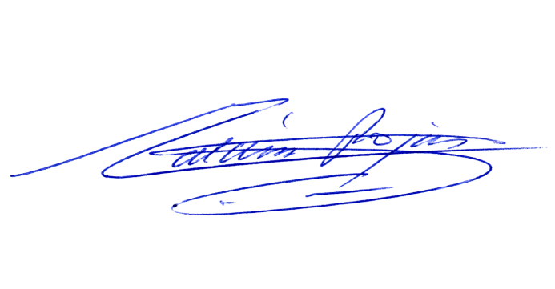

MARÍA TERESA CALDERÓN ROJAS
Abogada Secretaria de la Comisión

ÍNDICE

I. CONSTANCIAS REGLAMENTARIAS PREVIAS. 1
1) Idea matriz o fundamental del proyecto de ley. 1
2) Normas de quórum especial. 1
3) Normas que requieran trámite de Hacienda. 1
4) Aprobación del proyecto, en general. 1
5) Denominación del proyecto de ley. 1
6) Diputado informante. 1
II. ANTECEDENTES Y FUNDAMENTOS DEL PROYECTO DE LEY. 2
a) Antecedentes y fundamentos contenidos en la moción. 2
b) Antecedentes y fundamentos entregados por la Biblioteca del Congreso Nacional. 3
i) Evolución del voluntariado. Chile y comparación internacional. 3
ii) Estatus de las organizaciones internacionales de voluntariado. 9
III. CONTENIDO DEL PROYECTO. 12
- Normas legales o reglamentarias que se propone modificar o que inciden, directa o indirectamente, en esta iniciativa legal. 12
IV. DISCUSIÓN DEL PROYECTO DE LEY. 12
a) Discusión general. 13
1. Asesora de la diputada Karol Cariola, señorita Adriana Rojas. 13
2. Presidente de la Red Voluntarios de Chile, don Cristian Madrid. 15
3. Directora Ejecutiva de la Red Voluntarios de Chile, doña Marcela Guillibrand. 17
4. Director Nacional del Instituto de la Juventud (Injuv), don Nicolás Farfán. 18
5. Coordinador del Área de Voluntariado del Injuv, don Diego Troncoso. 21
6. Coordinador Nacional del programa “Vive tus Parques” del Injuv, don Fernando Padilla. 21
7. Sociólogo, asesor de la Biblioteca del Congreso Nacional, don Carlos Medel. 22
8. Director del Centro de Políticas Públicas de la Pontificia Universidad Católica de Chile, don Ignacio Irarrázaval. 34
9. Capellán de Un Techo Chile y Presidente del directorio Techo Latinoamérica, don Juan Cristóbal Beytía. 37
10. Damas de Rojo, señoras María Clementina Yáñez, presidenta, María Olivia Moreno y Ana Alicia Mella, secretaria y tesorera, respectivamente. 40
11. Subsecretario General de Gobierno, don Omar Jara. 40
12. Jefe de la Unidad de Participación Ciudadana de la Secretaría General de Gobierno, don José Miguel Donoso. 43
13. Encargada del Área de Participación del Observatorio de Participación Ciudadana y No Discriminación del Ministerio Secretaría General de Gobierno, doña Daniela Barría. 43
b) Votación en general del proyecto. 43
c) Discusión particular. 44
V. ARTÍCULOS E INDICACIONES RECHAZADOS. 51
PROYECTO DE LEY 51

BCN, Medel Carlos. Asesoría Técnica Parlamentaria: Evolución del Voluntariado. Chile y comparación internacional, 2017.
Referencias: - Encuesta Mundial de Valores, base de datos. Disponible en: http://www.worldvaluessurvey.org/WVSOnline.jsp (Noviembre, 2017). - Estudio Nacional de Voluntariado 2014. Fundación Trascender & GFK Adimark. Disponible en: http://bcn.cl/22exw (Noviembre, 2017). - Instituto Nacional de Estadísticas, Compendio Estadístico 2014. Disponible en: http://www.ine.cl/docs/default-source/publicaciones/2014/compendio_2014.pdf?sfvrsn=5 (Noviembre, 2017). - Irarrázaval, I.; Streeter, P.; Arellano, T.; Brahm, S.; Correa, V.; Díaz de Valdés, L.; Fernández, G.; Hazbún, C.; López, A.; Soto, F. y Viveros, F., Sociedad en Acción. Contruyendo Chile desde las Organizaciones de la Sociedad Civil, Pontificia Universidad Católica de Chile, 2017. Disponible en: http://bcn.cl/22lyo (Noviembre, 2017). - Medel, Carlos & Álvarez, Paola, El voluntariado en la Legislación Comparada, Octubre 2017. Disponible en: http://bcn.cl/22lyp (Noviembre, 2017). - Mori, World Values Survey Chile, 2006. Informe de Prensa. Disponible en: http://www.cooperativa.cl/noticias/site/artic/20060928/asocfile/20060928125255/ASOCFILE120060928125255.pdf (Noviembre, 2017) - Zulueta, Sebastián, La evolución del voluntariado entre 1990 y 2000. Disponible en: http://bcn.cl/22ew0 (Noviembre, 2017).
BCN, Álvarez Paola. Asesoría Técnica Parlamentaria: Estatus de las organizaciones internacionales de voluntariado, 2017.
Referencias: - América Solidaria: Disponible en http://www.americasolidaria.org/voluntariado-internacional/ (noviembre, 2017). - Biblioteca del Congreso Nacional (2013). Organizaciones no Gubernamentales: naturaleza, regulación, características y fiscalización. Asesoría Técnica Parlamentaria. Hulterbrandt, S. y Salom, G. (2003). ONG’s Nacionales e Internacionales: Impacto, ventajas y desventajas. En Revista Inter-Forum, Disponible en: http://bcn.cl/1twwj (noviembre, 2017) - Juca, F. P. (2011). Buen Gobierno y las ONG: modelos de contemporaneidad en Fortalecimiento institucional: transparencia y accountability para un buen gobierno. Ed. Centro de Estudios Internacionales de la Pontificia Universidad Católica de Chile. - Naciones Unidas. Sección de Organizaciones No gubernamentales. (s.f). Disponible en http://www.un.org/es/civilsociety/dpingo/index.shtml (noviembre, 2017) - Parodi Luna, M. B. (2010). Creación de un marco legal propio para ONG´s. Disponible en http://www.icnl.org/research/journal/vol3iss1/art_7_sp.htm (noviembre, 2017). - Pérez-Prat Durbán, L. (2004). Sociedad civil y Derecho Internacional. Disponible en http://www.un.org/es/civilsociety/dpingo/index.shtml (noviembre, 2017). - Serrano, E. (1999). Las ONG como actores de las relaciones internacionales. Tesis doctoral Universidad Complutense de Madrid. Disponible en http://eprints.ucm.es/2019/1/S1038801.pdf (noviembre, 2017) Textos Normativos: 1. Reglamento Interno de Orden de Higiene y Seguridad de América Solidaria Internacional. Disponible en http://bcn.cl/22pef (noviembre, 2017) 2. Ley N° 20.500. Disponible en https://www.leychile.cl/Navegar?idNorma=1023143 (noviembre, 2017). 3. Reglamento que regula el catastro de organizaciones de interés público. Decreto N° 1, Ministerio Secretaria General de Gobierno, 2013.Disponible en http://bcn.cl/1w4h9 (noviembre, 2017).
Sesión 100ª, celebrada el 20 de septiembre de 2017.
Ibídem.
Ibídem.
Sesión 101ª, celebrada el 11 de octubre de 2017.
Ibídem.
Ibídem.
Sesión 102ª, celebrada el 18 de octubre de 2017. BCN, Álvarez Paola y Medel Carlos. Asesoría Técnica Parlamentaria: El voluntariado en la legislación comparada, 2017.
Institución creada que tiene una serie de funciones, entre ellas, llevar un catastro de Organizaciones de Interés Público.
Reglamento que contiene normas sobre el catastro de organizaciones de interés público, el Consejo Nacional que lo administra y los Consejos Regionales, y el funcionamiento del Fondo de Fortalecimiento de las organizaciones de interés público.
Sesión 103ª, celebrada el 25 de octubre de 2017.
Ibídem.
Sesión 104ª, celebrada 9 de noviembre de 2017
Sesión 105ª, celebrada el 13 de diciembre de 2017.
Ibídem.
Ibídem.

